
Ministero della Giustizia
Dipartimento dell’Organizzazione Giudiziaria, del Personale e dei Servizi
Direzione Generale per i Sistemi Informativi Automatizzati

Specifiche Intervento Scheda n.008

Adeguamento Sies alla legge 69 2019

Versione 1.0 del xx/xx/2019

Il presente documento è stato redatto con la collaborazione del RTI Engineering Ingegneria Informatica S.p.A & Sirfin-PA S.r.l. nell’ambito del contratto CIG 73479643B7 per lo “Sviluppo del sistema informativo unitario telematico, la manutenzione degli attuali sistemi dell’area penale del Ministero della Giustizia e servizi correlati. Lotto 1”.

Approvazioni
Versione | 1.0 del xx/xx/2019
Redatto da: | Stefania Barca
Verificato da | Vito Bufi
Approvato da | Paolo Ceccanti
Data approvazione | GG/MM/AAAA
Livello di riservatezza | L4

Lista di distribuzione
Nominativo | Organizzazione | Ufficio | Ruolo
Ing. Giovanni Malesci | Amministrazione |  | Responsabile Unico Procedimento
Dr.ssa Anna Maria Palmieri | Amministrazione |  | Direttore Esecutivo Contratto
Paolo Ceccanti | RTI |  | Responsabile Unico Fornitura
Pasquale Lamattina | RTI |  | Referente Tecnico
Vito Bufi | RTI |  | Responsabile Manutenzione Sistemi attuali
Fabio Mazzocchi | RTI |  | Responsabile Manutenzione Correttiva
Andrea Salvaggio | RTI |  | Responsabile Progetto Sistema Unitario
Antonio Iacobelli | RTI |  | Responsabile Supporto Specialistico
Antonella Damiani | RTI |  | Responsabile Centro di Competenza
Alessandro Falleni | RTI |  | Referente sicurezza
Fabio Gattamorta | RTI |  | PMO
Edoardo Lamuraglia | RTI |  | Referente qualità
Francesco Rosati | RTI |  | Referente qualità

Elenco versioni
Versione | Data | Motivo | Modifica
1.0 | GG/MM/AAAA | Prima Emissione

INDICE DEI CONTENUTI
1. Introduzione 8
1.1 Scopo del documento 8
1.2 Riferimenti 8
1.3 Acronimi e Definizioni 8
1.3.1 Acronimi 8
1.3.2 Definizioni 9
2. Definizione dell’Obiettivo 10
3. Architettura del Sistema 12
4. Specifiche dei requisiti 13
4.1. Premessa 13
4.2. Elenco Requisiti 13
5. Interfacce 17
6. Casi d’uso 18
6.1. Tipologie di utenti 18
6.2. Definizione casi d’uso 18
6.2.1. Nuovo obbligo del condannato: Partecipazione a percorsi di recupero 18
Selezione Obbligo condannato 19
Scenari 20
Selezione Obbligo condannato 20
Dettaglio tecnico di intervento 20
Dettaglio Tecnico 20
Requisiti 21
• Pena Sospesa non menzione (ex Art 163-165 c.p.) 21
Scenari 21
Inserimento pena sospesa/non menzione 21
Requisiti 22
Gestione Pene Sospese - Richieste- Adempimento obblighi 22
Scenari 22
Adempimento obblighi in assenza di iscrizione beneficio 22
Adempimento obblighi in presenza di iscrizione beneficio 23
Adempimento obblighi in presenza di iscrizione beneficio - modifica valori 24
Requisiti 24
Stampa Richiesta adempimento obblighi 24
Scenari 25
Adempimento obblighi - stampa 25
Requisiti 26
Gestione Pene Sospese - Richieste-Determinazione termini 26
Scenari 26
Determinazione termini in assenza di iscrizione beneficio 26
Determinazione termini in presenza di iscrizione beneficio 26
Determinazione termini in presenza di iscrizione beneficio - modifica valori 27
Dettaglio tecnico di intervento 28
Requisiti 28
Stampa Richiesta Determinazione Termini 28
Scenari 28
Richiesta determinazione termini - stampa 28
Requisiti 30
Selezione Tipo di Provvedimento 30
Scenari 30
Selezione Tipo Provvedimento 30
Requisiti 31
Gestione Pene Sospese - Richieste - Revoca beneficio ex art.168 c.p. - 674 c.p.p. 31
Scenari 31
Revoca beneficio ex art. 168 c.p.p. in presenza di notizia di mancato adempimento agli obblighi 31
Revoca beneficio ex art. 168 c.p.p. in assenza di notizia di mancato adempimento agli obblighi 32
Requisiti 32
Scadenzario Termini Ottemperanza Obblighi 32
Scenari 33
Scadenzario Termine Ottemperanza Obblighi 33
Scadenzario Termine Ottemperanza Obblighi - revoca 33
Requisiti 33
Scadenzario Termini Sospensione condizionale 33
Scenari 34
Scadenzario Termini Sospensione condizionale 34
Scadenzario Termini Sospensione condizionale - revoca 34
Requisiti 34
Gestione Pene Sospese - estinzione reato 34
Scenari 35
Richiesta Estinzione reato ex art. 167 c.p. 35
Richiesta Estinzione reato ex art. 445 c.2 c.p.p. 35
Requisiti 36
Stampa richiesta estinzione reato 36
Scenari 36
Richiesta estinzione reato - stampa 36
Requisiti 38
Stampa Copertina 38
Scenari 38
Stampa copertina 38
Requisiti 39
Certificato Esecuzione 39
Scenari 40
Certificato Esecuzione 40
Requisiti 40
6.2.2. Gestione parti offese e difensori 43
Dettaglio procedimento - Menu funzionalità 44
Scenari 45
Utente titolare del procedimento: nuova funzionalità nel menu 45
Utente titolare del cumulo: nuova funzionalità nel menu 45
Utente NON titolare del procedimento: nuova funzionalità nel menu 46
Requisiti 47
Dettaglio procedimento - link 47
Scenari 47
ufficio titolare procedimento - link gestione parte offesa 47
ufficio titolare cumulo - link gestione parte offesa 48
ufficio NON titolare procedimento - link gestione parte offesa 48
Requisiti 49
Inserimento parte offesa 49
Scenari 49
Inserimento prima parte offesa 49
Inserimento altre parti offese 51
Requisiti 52
Visualizzazione dettaglio parte offesa 52
Scenari 52
Visualizzazione dettaglio parte offesa 52
Requisiti 53
Modifica parte offesa 53
Scenari 53
Modifica dati parte offesa 53
Requisiti 53
Cancellazione parte offesa 53
Scenari 54
Cancellazione parte offesa 54
Requisiti 54
Gestione parti offese - elenco 54
Scenari 54
Gestione parti offese - elenco 54
Requisiti 55
Assegnazione difensore parte offesa 55
Scenari 55
Assegnazione primo difensore con nuovi dati 55
Assegnazione difensore presente in banca dati 57
Assegnazione altro difensore 58
Assegnazione difensore oltre numero massimo 58
Requisiti 59
Gestione difensore - Elenco 59
Scenari 59
Gestione Difensore 59
Requisiti 60
Deassegnazione difensore 60
Scenari 60
De assegnazione difensore 60
Requisiti 61
Sostituzione difensore 61
Scenari 61
Sostituzione difensore 61
Requisiti 62
Apertura istruttoria Cumulo - replica parti offese/difensori 62
Scenari 62
Apertura istruttoria Cumulo: replica dati persona offesa e difensori 62
Requisiti 63
Cumulo - Gestione dati analitici 63
Scenari 63
Dettaglio dati analitici - gestione parte offesa/difensore 63
Requisiti 64
Requisiti 64
Trasferimento per competenza 65
Scenari 65
Trasferimento per competenza - visibilità e gestione persona offesa/difensore 65
Requisiti 65
6.2.3. Notifica Comunicazione alla parte offesa e al difensore 66
Alert comunicazione a persona offesa/difensore 67
Scenari 68
Validazione provvedimento - presenza persona offesa 68
Validazione provvedimento - assenza persona offesa 68
Requisiti 68
Generazione comunicazione 68
Scenari 69
Generazione comunicazione parte offesa/difensore 69
Requisiti 69
Stampa Comunicazione 69
Scenari 70
Stampa comunicazione parte offesa/difensore 70
Requisiti 70
2 Dizionario dati 71
2.1 Schema Logico 71
2.2 Schema Fisico 71

- Introduzione

Scopo del documento
Il presente documento riporta le specifiche di intervento sul software, metodologia WATERFALL, al fine di soddisfare i requisiti espressi dall’Amministrazione e descritti nella scheda di intervento SIUT-SIE-SC-1.1-20191011 Scheda Intervento n.8 legge 69 2019.

Riferimenti
Riferimento | Nome Documento | Descrizione Documento
RIF1. | SIUT-SIE-SC-1.1-20191011 Scheda Intervento n.8 legge 69 2019 | Scheda di intervento

Acronimi e Definizioni

Acronimi
Sigla | Descrizione
AgID | Agenzia per l’Italia Digitale
API | Application Programming Interface
C.P.U | Central Processing Unit
CV | Curriculum Vitae
DB | Data Base
DEC | Direttore Esecutivo Contratto
DGSIA | Direzione Generale per o Sistemi Informativi Automatizzati
DR | Disaster Recovery
ETSI | European Telecommunications Standards Institute
FP | Function Point
GDPR | General Data Protection Regulation
HW | HardWare
ICT | Information & Communication Technology
ISO | International Organization for Standardization
ISP | Information Security Policy
IT | Information Technology
KPI | Key Performance Indicator
MAAC | Mandatory Access Control
MAC | MAnutenzione Correttiva
MEV | Manutenzione EVolutiva
OSWAP | Open Web Application Security Project
PA | Pubblica Amministrazione
PEC | Posta Elettronica Certificata
PDCA | Plan, Do, Check, Act
PdQ | Piano della Qualità
PdP | Piano di Progetto
PdS | Piano della Sicurezza
QM | Quality Manager
RA | Risk Assessment
RID | Riservatezza, Integrità, Disponibilità
RM | Resource Manager
RPO | Recovery Point Objective
RTO | Recovery Time Objective
RTI | Raggruppamento Temporaneo di Impresa Engineering – Sirfin-PA
RUF | Responsabile Unico Fornitore
RUP | Responsabile unico Progetto
SGQ | Sistema di Gestione per la Qualità di Engineering Ingegneria Informatica S.p.A.
SGSI | Sistema di Gestione della Sicurezza Informatica
SIC.P. | Sistema Informativo Cognizione Penale
SIU | Sistema Informativo Unitario
SLA | Service Level Agreement
SM | Security Manager
SQL | Structured Query Language
SW | SoftWare
TT | Trouble Ticketing
VPN | Virtual Private Network

Definizioni
Glossario | Sinonimo | Definizione

- Definizione dell’Obiettivo
Gli interventi descritti nel presente documento saranno effettuati sul Sistema Esecuzione e Sorveglianza, relativamente ai requisiti espressi dall’Amministrazione nella richiesta di intervento e descritti nella scheda di intervento [Rif. 1].

L’Amministrazione ha espresso l’esigenza di adeguare l’applicativo alle nuove disposizioni della legge 69/2019.
Si riporta di seguito un estratto degli articoli di legge di interesse per l’intervento evolutivo.

“LEGGE 19 luglio 2019, n. 69
Modifiche al codice penale, al codice di procedura penale e altre disposizioni in materia di tutela delle vittime di violenza domestica e di genere. (19G00076) (GU n.173 del 25-7-2019)
Art. 6
Modifica all'articolo 165 del codice penale in materia di sospensione condizionale della pena
1. All'articolo 165 del codice penale, dopo il quarto comma e’ inserito il seguente: «Nei casi di condanna per i delitti di cui agli articoli 572, 609-bis, 609-ter, 609-quater, 609-quinquies, 609-octies e 612-bis, nonché agli articoli 582 e 583-quinquies nelle ipotesi aggravate ai sensi degli articoli 576, primo comma, numeri 2, 5 e 5.1, e 577, primo comma, numero 1, e secondo comma, la sospensione condizionale della pena è comunque subordinata alla partecipazione a specifici percorsi di recupero presso enti o associazioni che si occupano di prevenzione, assistenza psicologica e recupero di soggetti condannati per i medesimi reati».
2. Dall'attuazione delle disposizioni di cui al comma 1 non devono derivare nuovi o maggiori oneri a carico della finanza pubblica. Gli oneri derivanti dalla partecipazione ai corsi di recupero di cui all'articolo 165 del codice penale, come modificato dal citato comma 1, sono a carico del condannato.
Art. 15
Modifiche agli articoli 90-ter, 282-ter, 282-quater, 299 e 659 del codice di procedura penale
1. All'articolo 90-ter del codice di procedura penale è aggiunto, in fine, il seguente comma: «1-bis. Le comunicazioni previste al comma 1 sono sempre effettuate alla persona offesa e al suo difensore, ove nominato, se si procede per i delitti previsti dagli articoli 572, 609-bis, 609-ter, 609-quater, 609-quinquies, 609-octies e 612-bis del codice penale, nonché dagli articoli 582 e 583-quinquies del codice penale nelle ipotesi aggravate ai sensi degli articoli 576, primo comma, numeri 2, 5 e 5.1, e 577, primo comma, numero 1, e secondo comma, del codice penale».
2. Al comma 1 dell'articolo 282-ter del codice di procedura penale sono aggiunte, in fine, le seguenti parole: «, anche disponendo l'applicazione delle particolari modalità di controllo previste dall'articolo 275-bis».
3. Al comma 1 dell'articolo 282-quater del codice di procedura penale, dopo le parole: «alla parte offesa» sono inserite le seguenti: «e, ove nominato, al suo difensore».
4. Al comma 2-bis dell'articolo 299 del codice di procedura penale, le parole: «al difensore della persona offesa o, in mancanza di questo, alla persona offesa» sono sostituite dalle seguenti: «alla persona offesa e, ove nominato, al suo difensore».
5. Dopo il comma 1 dell'articolo 659 del codice di procedura penale è inserito il seguente: «1-bis. Quando a seguito di un provvedimento del giudice di sorveglianza deve essere disposta la scarcerazione del condannato per uno dei delitti previsti dagli articoli 572, 609-bis, 609-ter, 609-quater, 609-quinquies, 609-octies e 612-bis del codice penale, nonché dagli articoli 582 e 583-quinquies del codice penale nelle ipotesi aggravate ai sensi degli articoli 576, primo comma, numeri 2, 5 e 5.1, e 577, primo comma, numero 1, e secondo comma, del codice penale, il pubblico ministero che cura l'esecuzione ne dà' immediata comunicazione, a mezzo della polizia giudiziaria, alla persona offesa e, ove nominato, al suo difensore».

- Architettura del Sistema
n.a.

- Specifiche dei requisiti
  - Premessa
Sulla base degli applicativi oggetto del contratto e delle aree funzionali, la convenzione per l’identificazione dei requisiti è riportata di seguito.
Ciascun requisito è individuato da un identificativo univoco nella forma [REQ-SIS-nnn-mm_ZZ.pp], dove la parte evidenziata in grigio riporta il macro requisito espresso dall’Amministrazione e codificato nella scheda di intervento, i restanti caratteri identificano rispettivamente:
- ZZ il tipo requisito (vedere la tabella di seguito riportata);
- pp il progressivo requisito nell’ambito del tipo requisito.

Tipo Requisito | Descrizione
AR | Architetturale
CF | Configurazione
FN | Funzionale
UI | Interfaccia Utente
PR | Prestazionali
IN | Interoperabilità
SC | Sicurezza
TU | Tutorial
RG | Relazione Giuridica

  - Elenco Requisiti
Codice Requisito | Descrizione | Riferimenti
REQ-SIE-008-01_FN.01 | L'utente deve potere selezionare, nella gestione di un beneficio di sospensione della pena subordinata agli obblighi e in tutte le funzionalità ad esso correlate, il nuovo obbligo del condannato “Partecipazione a percorsi di recupero” . | art.6 co. 1 L. 69/2019
REQ-SIE-008-01_FN.02 | L'utente deve potere gestire, nella funzionalità di inserimento e modifica del Provvedimento di sospensione condizionale della pena ex art. 163-165 c.p., i dati relativi al nuovo obbligo del condannato Partecipazione a percorsi di recupero | art.6 co. 1 L. 69/2019
REQ-SIE-008-01_FN.03 | L'utente deve potere visualizzare, nella funzionalità di gestione degli adempimenti agli obblighi del condannato per sospensione condizionale della pena ex art. 163-165 c.p., i dati relativi al nuovo obbligo del condannato Partecipazione a percorsi di recupero, in presenza di unico beneficio. | scheda intervento
REQ-SIE-008-01_FN.04 | L'utente deve potere inserire, nella funzionalità gestione degli adempimenti agli obblighi del condannato per sospensione condizionale della pena ex art. 163-165 c.p., i dati relativi al nuovo obbligo del condannato Partecipazione a percorsi di recupero.  Al salvataggio dei dati il sistema deve impostare lo stato con il valore "Richiesta adempimento obblighi" | scheda intervento
REQ-SIE-008-01_FN.05 | Nella stampa della richiesta di adempimento obblighi del condannato devono essere presenti le informazioni sul nuovo obbligo del condannato e l'ente presso cui adempirà all'obbligo. | scheda intervento
REQ-SIE-008-01_FN.06 | L'utente deve potere visualizzare, nella funzionalità di gestione delle richieste di determinazione termini per sospensione condizionale della pena ex art. 163-165 c.p., i dati relativi al nuovo obbligo del condannato Partecipazione a percorsi di recupero, in presenza di unico beneficio. | scheda intervento
REQ-SIE-008-01_FN.07 | L'utente deve potere inserire, nella funzionalità gestione delle richieste di determinazione termini per sospensione condizionale della pena ex art. 163-165 c.p., i dati relativi al nuovo obbligo del condannato Partecipazione a percorsi di recupero. Al salvataggio dei dati il sistema deve impostare lo stato con il valore "Richiesta determinazione termini" | scheda intervento
REQ-SIE-008-01_FN.08 | Nella stampa della richiesta determinazione termini sono presenti le informazioni sul nuovo obbligo del condannato e l'ente presso cui adempirà all'obbligo. | scheda intervento
REQ-SIE-008-01_FN.09 | All'atto del salvataggio dei dati di richiesta di estinzione reato ex art. 167 c.p., il sistema deve impostare lo stato con il valore "Richiesta estinzione reato ex art. 167 c.p." | scheda intervento
REQ-SIE-008-01_FN.10 | All'atto del salvataggio dei dati di richiesta di estinzione reato ex art. 445 c.2 c.p.p., il sistema deve impostare lo stato con il valore "Richiesta estinzione reato ex art. 445 c.2 c.p.p." | scheda intervento
REQ-SIE-008-01_FN.11 | Nella stampa della richiesta estinzione reato devono essere presenti le informazioni sul nuovo obbligo del condannato e l'ente presso cui adempirà all'obbligo. | scheda intervento
REQ-SIE-008-01_FN.12 | L'utente deve potere selezionare, nella gestione di una revoca beneficio ex art. 168 c.p.p., una delle opzioni nel menu a tendina "Tipo di Provvedimento": Sentenza, Provvedimento". | scheda intervento
REQ-SIE-008-01_FN.13 | L'utente, all'atto dell'inserimento di una revoca di benefico ex art. 168 c.p.p., relativo a un provvedimento di revoca per mancato adempimento agli obblighi, deve potere visualizzare i dati della notizia adempimento obblighi. | scheda intervento
REQ-SIE-008-01_FN.14 | Nello Scadenzario Termini Ottemperanza Obblighi, devono essere visualizzati tutti i procedimenti di classe III aventi un beneficio subordinato all'ottemperanza obblighi e aventi solo la richiesta di sospensione della pena.  Nell'elenco devono essere inclusi i procedimenti aventi una richiesta di beneficio con il nuovo tipo di obbligo.  Inoltre, tutti i procedimenti in scadenza saranno visualizzati solo se la richiesta scade nei 30 giorni successivi alla data di visualizzazione. | scheda intervento
REQ-SIE-008-01_FN.15 | Nello scadenzario ottemperanza Obblighi, non devono essere visualizzati i procedimenti di classe III aventi un provvedimento di revoca del beneficio ex art. 168 c.p.. | scheda intervento
REQ-SIE-008-01_FN.16 | Nello Scadenzario Termini Sospensione Condizionale, devono essere visualizzati tutti i procedimenti di classe III, aventi solo la richiesta di sospensione della pena, inclusi i procedimenti aventi una richiesta di beneficio con il nuovo tipo di obbligo.  Inoltre, tutti i procedimenti in scadenza saranno visualizzati solo se la richiesta scade nei 30 giorni successivi alla data di visualizzazione. | scheda intervento
REQ-SIE-008-01_FN.17 | Nello scadenzario Termini Sospensione Condizionale, non devono essere visualizzati i procedimenti di classe III aventi un provvedimento di revoca del beneficio. | scheda intervento
REQ-SIE-008-01_FN.18 | Nella stampa della copertina sono presenti le informazioni sul nuovo obbligo del condannato, il termine adempimento obblighi e il tipo obbligo. | Scheda intervento
REQ-SIE-008-01_FN.19 | Nella stampa del certificato esecuzione sono presenti le informazioni sul nuovo obbligo del condannato, il termine adempimento obblighi e il tipo obbligo. | Scheda intervento
REQ-SIE-008-02_FN.01 | L'utente deve avere accesso al nuovo menu di gestione dei dati delle parti offese e dei rispettivi difensori legati a un dato procedimento. | scheda intervento
REQ-SIE-008-02_FN.02 | Il sistema deve visualizzare la nuova voce di menu Gestione parte offesa/Difensore solo all'ufficio titolare del procedimento. La voce di menu sarà pertanto visibile solo all'ufficio che ha emesso il procedimento oppure all'ufficio destinatario del trasferimento. | scheda intervento
REQ-SIE-008-02_FN.03 | Il sistema deve permettere di inserire i dati anagrafici di una o più parti offese. | scheda intervento
REQ-SIE-008-02_FN.04 | Il sistema deve permettere di visualizzare l'elenco delle parti offese associate al procedimento.  L'elenco deve essere accessibile dal menu del dettaglio procedimento oppure dal link presente sul dettaglio del procedimento. | scheda intervento
REQ-SIE-008-02_FN.05 | Il sistema deve permettere di visualizzare il dettaglio dei dati anagrafici della parte offesa. | scheda intervento
REQ-SIE-008-02_FN.06 | Il sistema deve permettere di modificare i dati anagrafici di una parte offesa precedentemente inserita. | scheda intervento
REQ-SIE-008-02_FN.07 | Il sistema deve permettere di cancellare i dati anagrafici di una parte offesa precedentemente inserita.  Il sistema deve chiedere espressa conferma all'utente dell'azione di cancellazione. | scheda intervento
REQ-SIE-008-02_FN.08 | Nella maschera di dettaglio del procedimento, il sistema deve visualizzare il link "Gestione parte offesa", se è stata associata, al procedimento, almeno una parte offesa.  Il link deve essere visualizzato nella riga riportante i dati anagrafici del condannato. | scheda intervento
REQ-SIE-008-02_FN.09 | Il sistema deve visualizzare il nuovo link Gestione parte offesa solo all'ufficio titolare del procedimento (ufficio che ha emesso il procedimento oppure ufficio destinatario del trasferimento). | scheda intervento
REQ-SIE-008-02_FN.10 | Il sistema deve permettere di gestire uno o più difensori della parte offesa. | scheda intervento
REQ-SIE-008-02_FN.11 | Il sistema deve permettere di assegnare uno o più difensori alla parte offesa, mediante l'inserimento dei dati di un difensore. | scheda intervento
REQ-SIE-008-02_FN.12 | Il sistema deve permettere la ricerca di un difensore censito nel sistema. | scheda intervento
REQ-SIE-008-02_FN.13 | Il sistema deve permettere di assegnare il difensore selezionato nella lista. | scheda intervento
REQ-SIE-008-02_FN.14 | Il sistema deve impedire di assegnare più di due difensori alla parte offesa | scheda intervento
REQ-SIE-008-02_FN.15 | Il sistema deve permettere di eliminare l'assegnazione di un difensore a una parte offesa. | scheda intervento
REQ-SIE-008-02_FN.16 | Il sistema deve permettere di sostituire un difensore assegnato a una parte offesa. | scheda intervento
REQ-SIE-008-02_FN.17 | Il sistema, all'atto dell'apertura di una istruttoria del cumulo, deve replicare i dati delle persone offese e dei difensori di tutti i procedimenti coinvolti nel cumulo. | scheda intervento
REQ-SIE-008-02_FN.18 | Il sistema deve permettere di gestire le persone offese e i difensori dei titoli coinvolti nel cumulo, anche se ancora non validato. | scheda intervento
REQ-SIE-008-02_FN.19 | Il sistema deve permettere la visualizzazione, nel dettaglio del Cumulo, della funzionalità di gestione persona offesa/difensore di un cumulo validato. | scheda intervento
REQ-SIE-008-02_FN.20 | Il sistema deve prevedere, all'atto del trasferimento per competenza, il trasferimento dei dati della persona offesa e dei rispettivi difensori all'ufficio destinatario. | scheda intervento
REQ-SIE-008-03_FN.01 | L'utente, all'atto della validazione dei provvedimenti elencati di seguito, deve visualizzare un messaggio informativo che lo avverte che deve mandare specifica comunicazione alla parte offesa:  Evasione  Scarcerazione  Estinzione Reato  Estinzione Pena  Concessione, Sostituzione e Revoca di Misure Alternative  Concessione, Sostituzione e Revoca di Misure di Sicurezza  Provvedimenti di Variazione Pena. | art. 15 L. 69/2019
REQ-SIE-008-03_FN.02 | L'utente deve poter generare la comunicazione a ciascuna parte offesa e rispettivi difensori. | scheda intervento
REQ-SIE-008-03_FN.03 | L'utente deve potere stampare la comunicazione alla parte offesa relativa all'emissione dei provvedimenti a carico del condannato di:  Evasione  Scarcerazione  Estinzione Reato  Estinzione Pena  Concessione, Sostituzione e Revoca di Misure Alternative  Concessione, Sostituzione e Revoca di Misure di Sicurezza  Provvedimenti di Variazione Pena | art. 15 L. 69/2019

- Interfacce
Nel caso fossero oggetto di modifica, le interfacce interessate dall’intervento sono riportate all’interno dei casi d’uso che descrivono ciascun intervento.
Le immagini riportate nei casi d’uso hanno lo scopo di facilitare la comprensione dell’intervento, ma potrebbero differire dalle effettive maschere dell’applicativo.

- Casi d’uso
  - Tipologie di utenti
Utenti | Descrizione
Utente Siep

  - Definizione casi d’uso
    - Nuovo obbligo del condannato: Partecipazione a percorsi di recupero
La Legge 69/2019 introduce un nuovo obbligo del condannato per i reati ivi specificati relativamente alla sospensione condizionale della pena. Detto obbligo consiste nella partecipazione a precorsi di recupero presso enti o associazioni.

Casi d'uso | Descrizione
Selezione Obbligo condannato | Nel menu a tendina Tipologia Obbligo deve essere presente la nuova tipologia "Partecipazione a percorsi di recupero".
Pena Sospesa non menzione (ex Art 163-165 c.p.) | L'utente SIEP può inserire una sospensione condizionale della pena subordinata al nuovo obbligo, selezionando la nuova voce, nel menu a tendina "Obblighi del condannato" - "Partecipazione a percorsi di recupero" e digitare il termine dell'adempimento e l'Ente presso cui sarà effettuato il percorso di recupero.
Gestione Pene Sospese - Richieste- Adempimento obblighi | L'utente, nella richiesta di adempimento obblighi del condannato, gestisce il nuovo obbligo. I dati del nuovo obbligo sono recuperati dal sistema se è presente il beneficio, altrimenti possono essere inseriti mediante questa funzionalità.
Stampa Richiesta adempimento obblighi | L'utente, nella stampa della Richiesta di adempimento obblighi, ritrova le informazioni sul nuovo obbligo del condannato e la struttura presso cui il condannato adempirà all'obbligo.
Gestione Pene Sospese - Richieste-Determinazione termini | L'utente, nella richiesta di determinazione dei termini per l'obbligo del condannato, gestisce il nuovo obbligo. I dati del nuovo obbligo sono recuperati dal sistema se è presente il beneficio e la richiesta di adempimento, altrimenti possono essere inseriti mediante questa funzionalità.
Stampa Richiesta Determinazione Termini | L'utente, nella stampa della Richiesta di determinazione termini, ritrova le informazioni sul nuovo obbligo del condannato e la struttura presso cui il condannato adempirà all'obbligo.
Gestione Pene Sospese - Richieste - Revoca beneficio ex art.168 c.p. - 674 c.p.p. | Nella maschera di gestione della revoca dei benefici l'utente può selezionare due tipi di Provvedimento: Sentenza, Provvedimento.  Se l'utente seleziona "Sentenza", la maschera si presenta come è attualmente; se l'utente seleziona "provvedimento", la maschera presenterà, in sola visualizzazione, i dati della notizia di adempimento obblighi relativi al mancato adempimento degli obblighi del condannato, se presenti in banca dati.
Stampa richiesta estinzione reato | L'utente, nella stampa della Richiesta di estinzione reato, ritrova le informazioni sul nuovo obbligo del condannato e la struttura presso cui il condannato adempirà all'obbligo.
Selezione Tipo di Provvedimento | Nel menu a tendina Tipo di Provvedimento devono essere presenti due opzioni: "Sentenza", "Provvedimento".
Scadenzario Termini Ottemperanza Obblighi | Lo scadenzario Termini Ottemperanza Obblighi deve riportare l'elenco di tutti i procedimenti di classe III con beneficio subordinato agli obblighi, inclusi quelli in cui è previsto il nuovo obbligo (Partecipazione a percorsi di recupero) e non aventi un provvedimento di revoca del beneficio ex art. 168 c.p. e 674 c.p.p..  Nel tab 'Tutti' e ‘In Scadenza’ sono visualizzati i procedimenti, con beneficio subordinato agli obblighi, che scadono nei 30 giorni successivi alla data di visualizzazione, anziché nei 7 giorni successivi.
Scadenzario Termini Sospensione condizionale | Lo scadenzario Termini Sospensione Condizionale deve riportare l'elenco di tutti i procedimenti di classe III, inclusi quelli in cui è previsto il beneficio con il nuovo obbligo (Partecipazione a percorsi di recupero) e non aventi un provvedimento di revoca del beneficio ex art. 168 c.p. e 674 c.p.p..  Nel tab 'Tutti' e ‘In Scadenza’ sono visualizzati i procedimenti, con beneficio della sospensione pena, che scadono nei 30 giorni successivi alla data di visualizzazione, anziché nei 7 giorni successivi.
Gestione Pene Sospese - estinzione reato | All'atto dell'inserimento di un provvedimento di richiesta estinzione reato, il sistema deve aggiornare lo stato del procedimento con i seguenti valori:  - Estinzione reato ex art.167 c.p. se l'utente ha selezionato, nel menu a tendina "Articolo", il valore Estinzione reato ex art.167 c.p. ;  - Estinzione reato ex art.445 c.2 c.p.p. se l'utente ha selezionato, nel menu a tendina "Articolo", il valore Estinzione reato ex art.445 c.2 c.p.p..
Certificato Esecuzione | L'utente, nella stampa del certificato esecuzione, ritrova le informazioni sul nuovo obbligo del condannato, il termine adempimento obblighi e la struttura presso cui frequentare il percorso di recupero.
Stampa Copertina | L'utente, nella stampa della copertina, ritrova le informazioni sul nuovo obbligo del condannato, il termine adempimento obblighi, il tipo obbligo e la struttura presso cui frequentare il percorso di recupero.

Selezione Obbligo condannato
ID: UC-SIE-008-01.01
Nel menu a tendina Tipologia Obbligo deve essere presente la nuova tipologia "Partecipazione a percorsi di recupero".

Attori
Precondizioni | L'utente è abilitato all'accesso al sistema SIES.  L'utente è abilitato a gestire i provvedimenti di sospensione condizionale della pena ex art. 163-165 c.p.
Punto d'innesco | SIEP\dettaglio procedimento\iscrizione concessione benefici\pena sospesa non menzione (Ex artt. 163 165 c.p.)
Stato Base | N/A

Scenari

Selezione Obbligo condannato
1. Utente Siep apre il menu a tendina per selezionare l'obbligo del condannato
2. SYSTEM visualizza l'elenco degli obblighi. In questo elenco è presente il nuovo obbligo "Partecipazione a percorsi di recupero"
3. Utente Siep seleziona la nuova voce di menu "Partecipazione a percorsi di recupero"
4. SYSTEM Chiude il menu a tendina e visualizza la selezione dell'utente

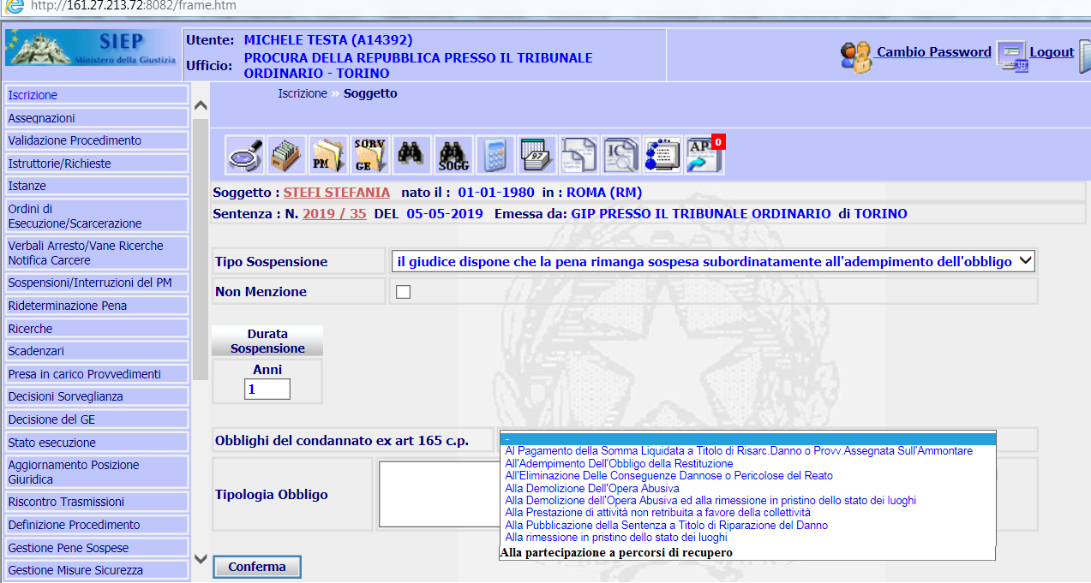
STEP 2

Dettaglio tecnico di intervento

Dettaglio Tecnico
■ Inserimento record nella tabella Obblighi
• Inserire un nuovo record nella tabella Obblighi valorizzando il campo descrizione con il valore "Partecipazione a percorsi di recupero"

Requisiti
REQ-SIE-008-01_FN.01 - Selezione nuovo obbligo condannato: Partecipazione a percorsi di recupero

Pena Sospesa non menzione (ex Art 163-165 c.p.)
ID: UC-SIE-008-01.02
L'utente SIEP può inserire una sospensione condizionale della pena subordinata al nuovo obbligo, selezionando la nuova voce, nel menu a tendina "Obblighi del condannato" - "Partecipazione a percorsi di recupero" e digitare il termine dell'adempimento e l'Ente presso cui sarà effettuato il percorso di recupero.

Attori | Utente Siep
Precondizioni | L'utente è abilitato all'accesso al sistema SIES.  L'utente è abilitato alla funzione di inserimento di una sospensione condizionale della pena.
Punto d'innesco | SIEP\Dettaglio procedimento\iscrizione concessione benefici\pena sospesa non menzione (Ex artt. 163 165 c.p.)
Stato Base | N/A

Scenari

Inserimento pena sospesa/non menzione
1. Utente Siep accede alla funzionalità "Concessione benefici\ pena sospesa" e seleziona, nel menu a tendina "Tipo Sospensione" la voce “Il giudice dispone che la pena rimanga sospesa subordinatamente all'adempimento dell'obbligo”.
2. SYSTEM visualizza il menu a tendina "Obblighi del condannato".
3. Utente Siep seleziona la nuova voce “Partecipazione a percorsi di recupero”.
4. Utente Siep digita gli anni di sospensione, il termine adempimento obblighi nei campi "Anni", "Mesi" e "Giorni".
5. Utente Siep digita l’ente (servizi socio-assistenziali del territorio) presso cui effettuare il percorso di recupero nel campo "Tipologia Obbligo"
6. Utente Siep preme il pulsante "Conferma".
7. SYSTEM memorizza i dati nella banca dati.
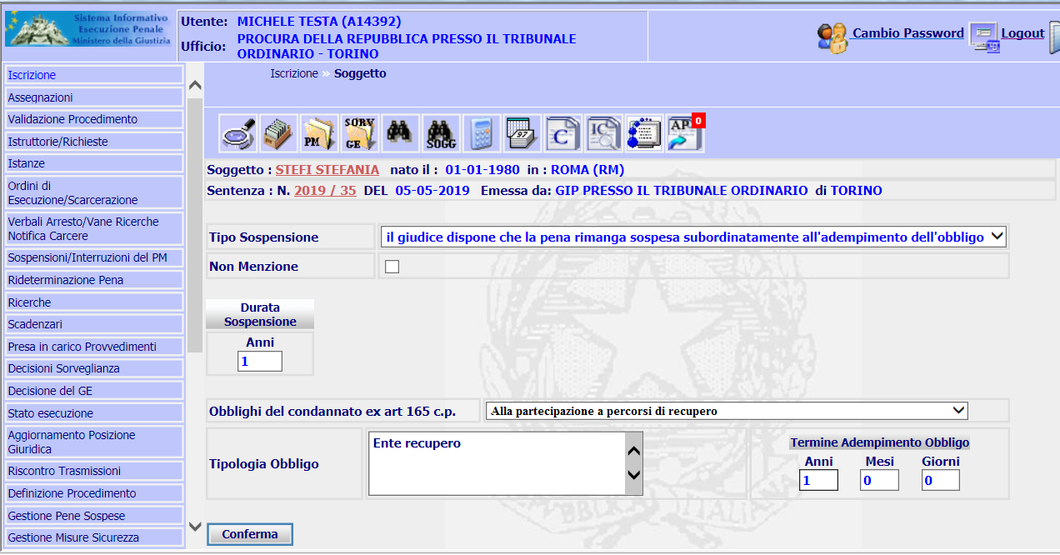
STEP 3-4-5

Requisiti
REQ-SIE-008-01_FN.02 - Pena Sospesa non menzione (ex Art 163-165 c.p.) nuovo tipo di obbligo

Gestione Pene Sospese - Richieste- Adempimento obblighi
ID: UC-SIE-008-01.03
L'utente, nella richiesta di adempimento obblighi del condannato, gestisce il nuovo obbligo. I dati del nuovo obbligo sono recuperati dal sistema se è presente il beneficio, altrimenti possono essere inseriti mediante questa funzionalità.

Attori | Utente Siep
Precondizioni | L'utente è abilitato all'accesso al sistema SIEP.  L'utente è abilitato alla gestione degli adempimenti obblighi del condannato  Il procedimento è stato validato
Punto d'innesco | SIEP\Gestione Pene Sospese\Richieste\Notizie adempimento Obblighi
Stato Base | N/A

Scenari

Adempimento obblighi in assenza di iscrizione beneficio
1. Utente Siep accede alla funzionalità "Gestione pene sospese - Richieste- Notizie Adempimento Obblighi"
2. SYSTEM visualizza la maschera dei dati da digitare
3. Utente Siep digita i dati, apre il menu a tendina Tipologia Obbligo del condannato e seleziona la nuova voce “Partecipazione a percorsi di recupero”
4. SYSTEM presenta il nuovo campo Ente/Struttura
5. Utente Siep digita nel nuovo campo Ente/Struttura i dati della struttura presso cui il condannato adempirà all'obbligo, inserisce i campi obbligatori e preme il pulsante "Conferma"
6. SYSTEM memorizza i dati nella banca dati, impostando lo stato del procedimento con il valore "Notizie adempimento obblighi" e presenta la maschera di dettaglio con i dati inseriti.

Adempimento obblighi in presenza di iscrizione beneficio
1. Utente Siep accede alla funzionalità "Gestione pene sospese - Richieste- Notizie Adempimento Obblighi"
2. SYSTEM visualizza la maschera dei dati da digitare. Se esiste il solo beneficio di sospensione condizionale della pena subordinata all'obbligo di "Partecipazione a percorsi di recupero", il sistema visualizza l'obbligo nella voce "Tipologia obbligo" del condannato" e l'ente oppure la struttura di recupero nel nuovo campo "Ente/Struttura".
3. Utente Siep digita gli altri campi obbligatori e preme il pulsante "Conferma"
4. SYSTEM memorizza i dati nella banca dati, impostando lo stato del procedimento con il valore "Notizie adempimento obblighi" e presenta la maschera di dettaglio con i dati inseriti.

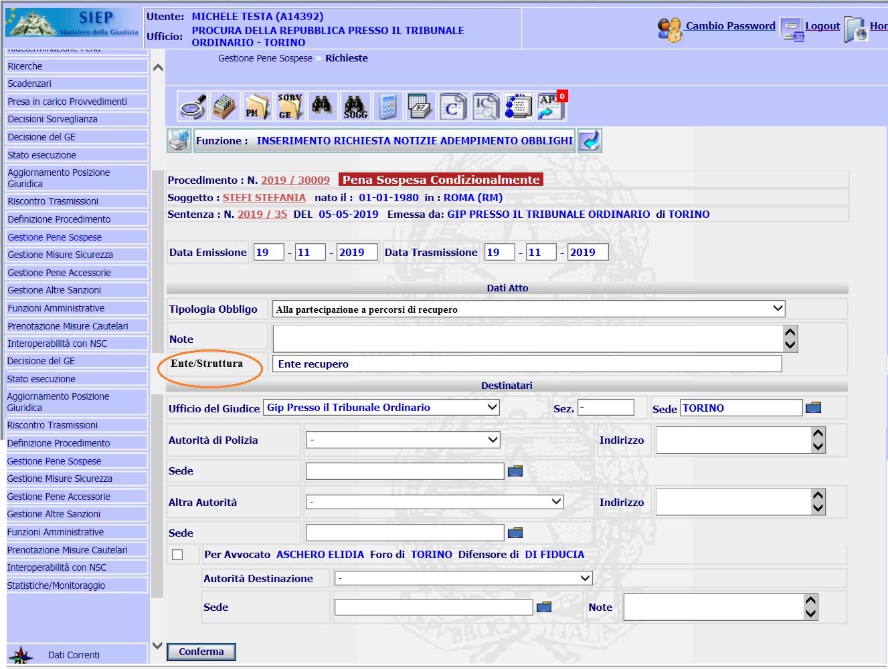
STEP 2

Adempimento obblighi in presenza di iscrizione beneficio - modifica valori
1. Utente Siep accede alla funzionalità "Gestione pene sospese - Richieste- Notizie Adempimento Obblighi"
2. SYSTEM visualizza la maschera dei dati da digitare. Se esiste il solo beneficio di sospensione condizionale della pena subordinata all'obbligo di "Partecipazione a percorsi di recupero", il sistema visualizza l'obbligo nella voce "Tipologia obbligo" del condannato e l'ente oppure la struttura di recupero nel nuovo campo "Ente/Struttura".
3. Utente Siep modifica il valore del campo "Tipologia obbligo" del condannato selezionando un altro valore
4. SYSTEM ripulisce il valore del campo "Ente/Struttura"
5. Utente Siep digita gli altri campi obbligatori e preme il pulsante "Conferma"
6. SYSTEM visualizza un messaggio informativo che segnala la incongruenza tra i dati digitati e il beneficio presente in banca dati e invita l'utente a scegliere se continuare con l'inserimento oppure annullare l'operazione
7. Utente Siep annulla l'operazione
8. SYSTEM ripristina i valori nei campi obblighi del condannato e, se presente, il valore nel campo Ente/Struttura
9. Utente Siep digita gli altri campi obbligatori e preme il pulsante "Conferma"
10. SYSTEM memorizza i dati nella banca dati, impostando lo stato del procedimento con il valore "Notizie adempimento obblighi" e presenta la maschera di dettaglio con i dati inseriti

Requisiti
REQ-SIE-008-01_FN.04 - Notizie Adempimento Obblighi - nuovo tipo di obbligo in assenza di beneficio
REQ-SIE-008-01_FN.03 - Notizie Adempimento Obblighi - nuovo tipo di obbligo in presenza di beneficio presente

Stampa Richiesta adempimento obblighi
ID: UC-SIE-008-01.04
L'utente, nella stampa della Richiesta di adempimento obblighi, ritrova le informazioni sul nuovo obbligo del condannato e la struttura presso cui il condannato adempirà all'obbligo.

Attori
Precondizioni | L'utente è abilitato all'accesso al sistema SIEP.  L'utente ha inserito una richiesta di adempimento obblighi con un beneficio di sospensione condizionale della pena subordinata all'obbligo di partecipazione a percorsi di recupero.
Punto d'innesco | SIEP\Gestione Pene Sospese\Richieste\Notizie adempimento obblighi
Stato Base | N/A

Scenari

Adempimento obblighi - stampa
1. Utente Siep accede al dettaglio dell'adempimento.
2. Utente Siep preme il pulsante "Stampa".
3. SYSTEM produce la stampa del provvedimento di richiesta. I dati della stampa riportano il nuovo obbligo del condannato, il termine adempimento obbligo e il tipo di obbligo.

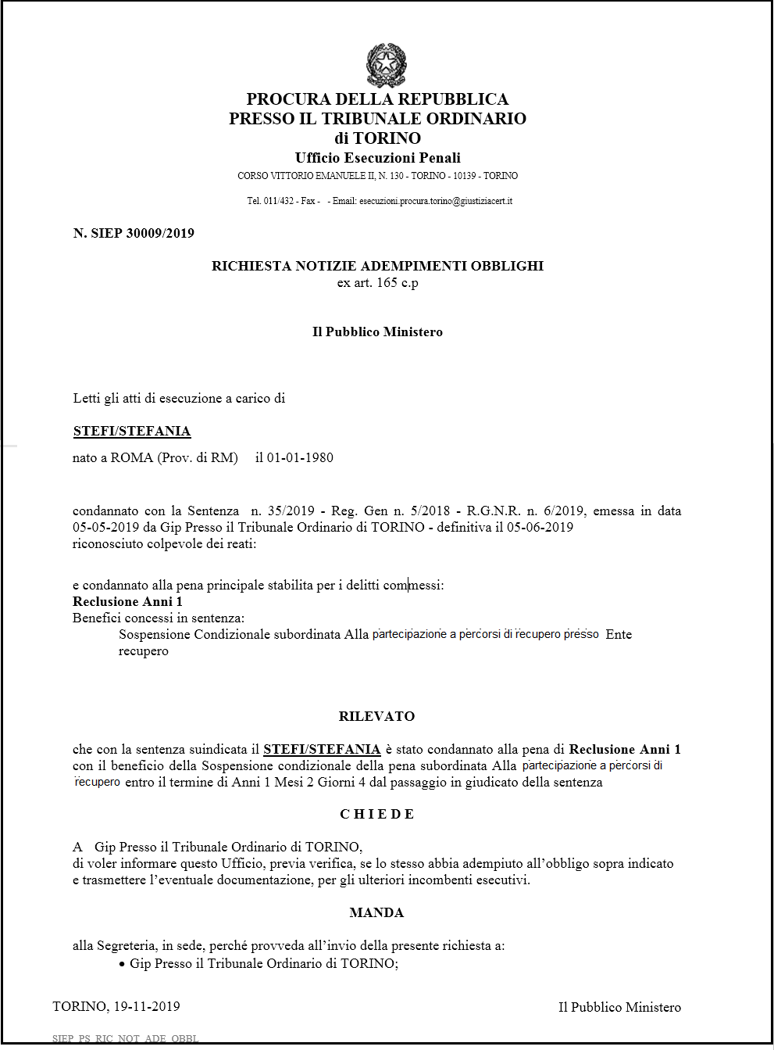
STEP 3

Requisiti
REQ-SIE-008-01_FN.05 - Notizie Adempimento Obblighi: Stampa

Gestione Pene Sospese - Richieste-Determinazione termini
ID: UC-SIE-008-01.05
L'utente, nella richiesta di determinazione dei termini per l'obbligo del condannato, gestisce il nuovo obbligo. I dati del nuovo obbligo sono recuperati dal sistema se è presente il beneficio e la richiesta di adempimento, altrimenti possono essere inseriti mediante questa funzionalità.

Attori | Utente Siep
Precondizioni | L'utente è abilitato all'accesso al sistema SIEP.  L'utente è abilitato alla gestione delle richieste di determinazione termini del condannato
Punto d'innesco | Gestione Pene Sospese/Richieste/Determinazione Termini
Stato Base | N/A

Scenari

Determinazione termini in assenza di iscrizione beneficio
1. Utente Siep accede alla funzionalità "Gestione pene sospese - Richieste - Determinazione Termini"
2. SYSTEM visualizza la maschera dei dati da digitare
3. Utente Siep digita i dati, apre il menu a tendina Tipologia Obbligo del condannato e seleziona la nuova voce “Partecipazione a percorsi di recupero”
4. SYSTEM presenta il nuovo campo Ente/Struttura
5. Utente Siep digita nel nuovo campo Ente/Struttura i dati della struttura presso cui il condannato adempirà all'obbligo, inserisce i campi obbligatori e preme il pulsante "Conferma"
6. SYSTEM memorizza i dati nella banca dati, impostando lo stato del procedimento con il valore "Richiesta determinazione termini" e presenta la maschera di dettaglio con i dati inseriti.

Determinazione termini in presenza di iscrizione beneficio
1. Utente Siep accede alla funzionalità "Gestione pene sospese - Richieste - Determinazione termini"
2. SYSTEM visualizza la maschera dei dati da digitare. Se esiste il solo beneficio di sospensione condizionale della pena subordinata all'obbligo di "Partecipazione a percorsi di recupero", il sistema visualizza l'obbligo nella voce "Tipologia obbligo" del condannato", l'ente oppure la struttura di recupero nel nuovo campo "Ente/Struttura" e l'ufficio che ha emesso il provvedimento di esecuzione nel campo "Ufficio del Giudice" .
3. Utente Siep digita gli altri campi obbligatori e preme il pulsante "Conferma"
4. SYSTEM memorizza i dati nella banca dati, impostando lo stato del procedimento con il valore "Richiesta determinazione termini" e presenta la maschera di dettaglio con i dati inseriti.

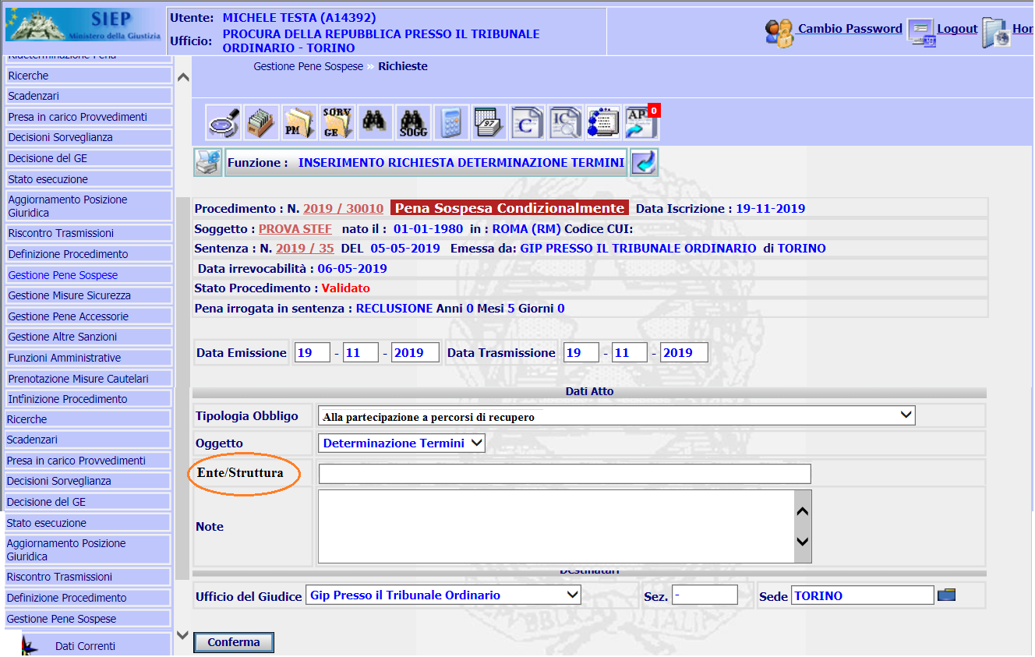
STEP 2

Determinazione termini in presenza di iscrizione beneficio - modifica valori
1. Utente Siep accede alla funzionalità "Gestione pene sospese - Richieste- Richiesta Determinazione termini"
2. SYSTEM visualizza la maschera dei dati da digitare. Se esiste il solo beneficio di sospensione condizionale della pena subordinata all'obbligo di "Partecipazione a percorsi di recupero", il sistema visualizza l'obbligo nella voce "Tipologia obbligo" del condannato, l'ente oppure la struttura di recupero nel nuovo campo "Ente/Struttura" e l'ufficio che ha emesso il provvedimento di esecuzione nel campo "Ufficio del Giudice".
3. Utente Siep modifica il valore del campo "Tipologia obbligo" del condannato selezionando un altro valore
4. SYSTEM ripulisce il valore del campo "Ente/Struttura" e il campo "Ufficio del Giudice"
5. Utente Siep digita gli altri campi obbligatori e preme il pulsante "Conferma"
6. SYSTEM visualizza un messaggio informativo che segnala la incongruenza tra i dati digitati e il beneficio presente in banca dati e invita l'utente a scegliere se continuare con l'inserimento oppure annullare l'operazione
7. Utente Siep annulla l'operazione
8. SYSTEM ripristina i valori nei campi obblighi del condannato e, se presenti, il valore nel campo Ente/Struttura e nel campo "Ufficio de del Giudice"
9. Utente Siep digita gli altri campi obbligatori e preme il pulsante "Conferma"
10. SYSTEM memorizza i dati nella banca dati, impostando lo stato del procedimento con il valore "Richiesta determinazione termini" e presenta la maschera di dettaglio con i dati inseriti

Dettaglio tecnico di intervento

Requisiti
REQ-SIE-008-01_FN.07 - Richiesta Determinazione Termini in assenza di beneficio
REQ-SIE-008-01_FN.06 - Richiesta Determinazione Termini in presenza di beneficio

Stampa Richiesta Determinazione Termini
ID: UC-SIE-008-01.06
L'utente, nella stampa della Richiesta di determinazione termini, ritrova le informazioni sul nuovo obbligo del condannato e la struttura presso cui il condannato adempirà all'obbligo.

Attori
Precondizioni | L'utente è abilitato all'accesso al sistema SIEP.  L'utente ha inserito una richiesta di determinazione termini con un beneficio di sospensione condizionale della pena subordinata all'obbligo di partecipazione a percorsi di recupero.
Punto d'innesco | Gestione Pene Sospese/Richieste/Determinazione Termini
Stato Base | N/A

Scenari

Richiesta determinazione termini - stampa
1. Utente Siep accede al dettaglio della richiesta determinazione termini
2. Utente Siep preme il pulsante "Stampa".
3. SYSTEM produce la stampa del provvedimento di richiesta. I dati della stampa riportano il nuovo obbligo del condannato, il termine adempimento obbligo e il tipo di obbligo.

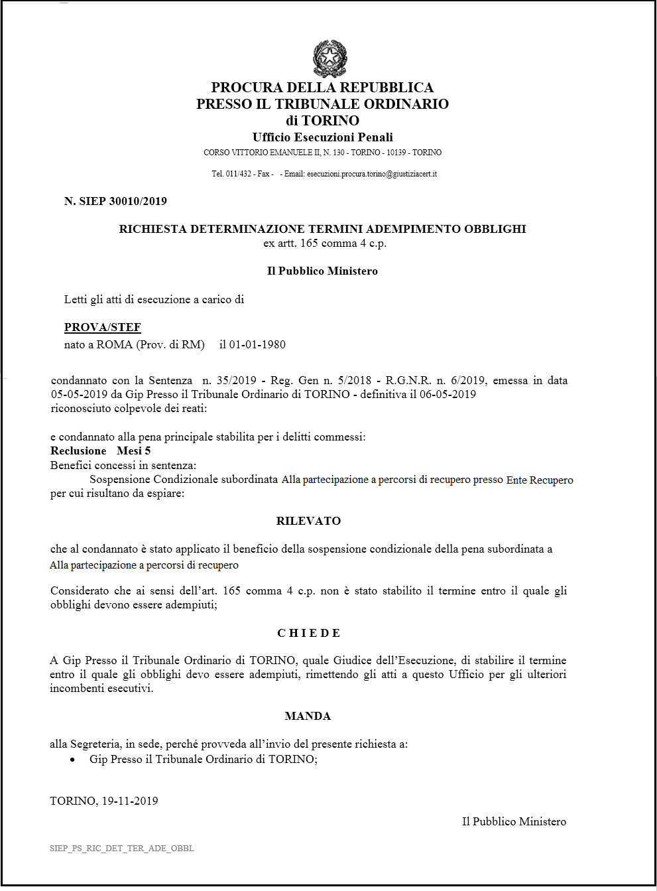
STEP 3

Requisiti
- REQ-SIE-008-01_FN.08 - Richiesta Determinazione Termini in assenza di beneficio - –tampa

Selezione Tipo di Provvedimento
ID: UC-SIE-008-01.08
Nel menu a tendina Tipo di Provvedimento devono essere presenti due opzioni: "Sentenza", "Provvedimento".

Attori
Precondizioni | L'utente è abilitato all'accesso al sistema SIEP  L'utente è abilitato alla funzionalità di inserimento di revoca beneficio ex art. 168 c.p.p.
Punto d'innesco | SIEP\Gestione Pene Sospese\Richieste\Revoca beneficio ex art. 168 c.p.p.
Stato Base | N/A

Scenari

Selezione Tipo Provvedimento
1. Utente Siep apre il menu a tendina per selezionare il tipo di provvedimento
2. SYSTEM visualizza l'elenco dei tipi di provvedimento. In questo elenco sono presenti i valori "Sentenza", "Provvedimento"
3. Utente Siep seleziona la nuova voce di menu "Provvedimento"
4. SYSTEM Chiude il menu a tendina e visualizza la nuova sezione "Notizia di adempimento agli obblighi"

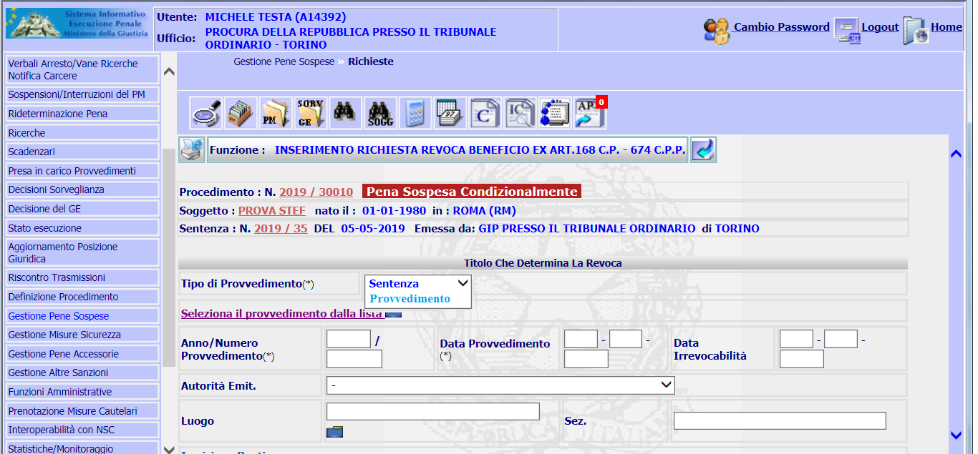
STEP 2

Requisiti
REQ-SIE-008-01_FN.12 - Selezione Tipo di provvedimento: Sentenza, Provvedimento

Gestione Pene Sospese - Richieste - Revoca beneficio ex art.168 c.p. - 674 c.p.p.
ID: UC-SIE-008-01.07
Nella maschera di gestione della revoca dei benefici l'utente può selezionare due tipi di Provvedimento: Sentenza, Provvedimento.
Se l'utente seleziona "Sentenza", la maschera si presenta come è attualmente; se l'utente seleziona "provvedimento", la maschera presenterà, in sola visualizzazione, i dati della notizia di adempimento obblighi relativi al mancato adempimento degli obblighi del condannato, se presenti in banca dati.

Attori | Utente Siep
Precondizioni | L'utente è abilitato all'accesso al sistema SIEP.  L'utente è abilitato alla funzionalità di gestione pene sospese.
Punto d'innesco | SIEP\Gestione Pene Sospese\Richieste\Revoca beneficio ex art. 168 c.p.p.
Stato Base | N/A

Scenari

Revoca beneficio ex art. 168 c.p.p. in presenza di notizia di mancato adempimento agli obblighi
1. Utente Siep accede alla funzione di revoca del beneficio e seleziona il tipo di provvedimento "Provvedimento"
2. SYSTEM visualizza la nuova sezione in cui sono visualizzati i dati della notizia di adempimento obblighi la cui decisione è "mancato adempimento agli obblighi"
3. Utente Siep inserisce i dati obbligatori e preme il pulsante "Conferma"
4. SYSTEM Memorizza i data nella banca dati

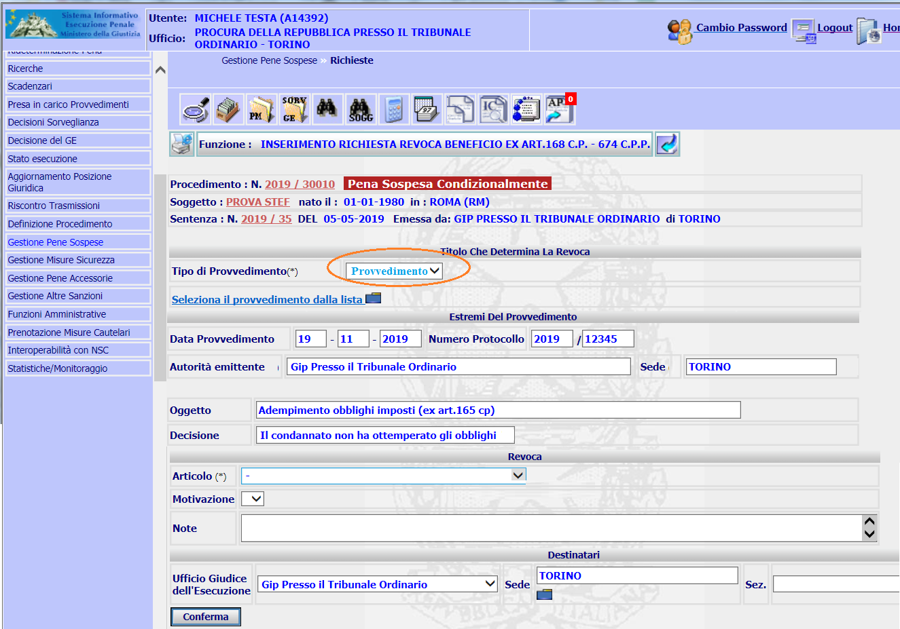
STEP 2
PER EMMA: NELLA PAGINA RIMANE LA SELEZIONE DEL PROVVEDIMENTO DALLA LISTA? (VEDI LINK SOTTO TIPO PROVVEDIMENTO)

Revoca beneficio ex art. 168 c.p.p. in assenza di notizia di mancato adempimento agli obblighi
1. Utente Siep l'utente ripete lo step 1 del precedente scenario
2. SYSTEM non trova la notizia di adempimento obblighi con decisione "Mancato adempimento obblighi"
3. SYSTEM Visualizza un messaggio di errore bloccante che informa l'utente che non esiste un provvedimento di mancato adempimento agli obblighi
4. Utente Siep preme il pulsante OK
5. SYSTEM ritorna alla maschera del provvedimento di revoca

Requisiti
REQ-SIE-008-01_FN.13 - Revoca Beneficio ex art. 168 c.p.p. - Provvedimento

Scadenzario Termini Ottemperanza Obblighi
ID: UC-SIE-008-01.09
Lo scadenzario Termini Ottemperanza Obblighi deve riportare l'elenco di tutti i procedimenti di classe III con beneficio subordinato agli obblighi, inclusi quelli in cui è previsto il nuovo obbligo (Partecipazione a percorsi di recupero) e non aventi un provvedimento di revoca del beneficio ex art. 168 c.p. e 674 c.p.p.
Nel tab 'Tutti' e ‘In Scadenza’ sono visualizzati i procedimenti, con beneficio subordinato agli obblighi, che scadono nei 30 giorni successivi alla data di visualizzazione, anziché nei 7 giorni successivi.

Attori | Utente Siep
Precondizioni | L'utente è abilitato all'accesso al sistema SIEP.  Nella banca dati è presente almeno un procedimento di classe III con scadenza successiva di al massimo 30 giorni alla data di visualizzazione e avente un beneficio subordinato agli obblighi.  Nella banca dati è presente almeno un procedimento di classe III con il beneficio di sospensione e il nuovo obbligo "Partecipazione a percorsi di recupero", avente data scadenza al massimo di 30 giorni successivi alla data di visualizzazione.
Punto d'innesco | SIEP\Scadenziari\Termini Ottemperanza Obblighi
Stato Base | N/A

Scenari

Scadenzario Termine Ottemperanza Obblighi
1. Utente Siep accede alla funzionalità e imposta i criteri di ricerca 'In scadenza' e preme il pulsante "Ricerca"
2. SYSTEM visualizza i procedimenti aventi la scadenza entro i 30 giorni dalla data attuale e aventi una richiesta di beneficio della sospensione condizionale della pena subordinata agli obblighi
3. SYSTEM include nell'elenco il procedimento avente una richiesta di sospensione condizionale della pena subordinata al nuovo obbligo "Partecipazione a percorsi di recupero".

Scadenzario Termine Ottemperanza Obblighi - revoca
1. Utente Siep accede alla funzionalità e imposta i criteri di ricerca 'In scadenza' e preme il pulsante "Ricerca"
2. SYSTEM visualizza i procedimenti aventi la scadenza entro i 30 giorni dalla data attuale e aventi una richiesta di beneficio della sospensione condizionale della pena subordinata agli obblighi
3. SYSTEM non include nell'elenco il procedimento avente una richiesta di sospensione condizionale della pena subordinata al nuovo obbligo "Partecipazione a percorsi di recupero" perché per questo procedimento è presente un provvedimento di revoca ex art. 168 c.p. e 674 c.p.p..

Requisiti
REQ-SIE-008-01_FN.14 - Scadenzario Termini Ottemperanza Obblighi - Richieste
REQ-SIE-008-01_FN.15 - Scadenzario Termini Ottemperanza Obblighi - Revoca beneficio ex art. 168 c.p. - 674 c.p.p.

Scadenzario Termini Sospensione condizionale
ID: UC-SIE-008-01.10
Lo scadenzario Termini Sospensione Condizionale deve riportare l'elenco di tutti i procedimenti di classe III, inclusi quelli in cui è previsto il beneficio con il nuovo obbligo (Partecipazione a percorsi di recupero) e non aventi un provvedimento di revoca del beneficio ex art. 168 c.p. e 674 c.p.p..
Nel tab 'Tutti' e ‘In Scadenza’ sono visualizzati i procedimenti, con beneficio della sospensione pena, che scadono nei 30 giorni successivi alla data di visualizzazione, anziché nei 7 giorni successivi.

Attori | Utente Siep
Precondizioni | L'utente è abilitato all'accesso al sistema SIEP.  Nella banca dati è presente almeno un procedimento di classe III con scadenza successiva di al massimo 30 giorni alla data di visualizzazione e avente un beneficio subordinato agli obblighi.  Nella banca dati è presente almeno un procedimento di classe III con il beneficio di sospensione e il nuovo obbligo "Partecipazione a percorsi di recupero", avente data scadenza al massimo di 30 giorni successivi alla data di visualizzazione.
Punto d'innesco | SIEP\Scadenzari\Termini Sospensione Condizionale
Stato Base | N/A

Scenari

Scadenzario Termini Sospensione condizionale
1. Utente Siep accede alla funzionalità e imposta i criteri di ricerca 'In scadenza' e preme il pulsante "Ricerca"
2. SYSTEM visualizza i procedimenti aventi la scadenza entro i 30 giorni dalla data attuale e aventi una richiesta di beneficio della sospensione condizionale della pena subordinata agli obblighi
3. SYSTEM include nell'elenco il procedimento avente una richiesta di sospensione condizionale della pena subordinata al nuovo obbligo "Partecipazione a percorsi di recupero".

Scadenzario Termini Sospensione condizionale - revoca
1. SYSTEM visualizza i procedimenti aventi la scadenza entro i 30 giorni dalla data attuale e aventi una richiesta di beneficio della sospensione condizionale della pena subordinata agli obblighi
2. SYSTEM non include nell'elenco il procedimento avente una richiesta di sospensione condizionale della pena subordinata al nuovo obbligo "Partecipazione a percorsi di recupero" perché per questo procedimento è presente un provvedimento di revoca ex art. 168 c.p.. e 674 c.p.p..

Requisiti
REQ-SIE-008-01_FN.16 - Scadenzario Termini Sospensione Condizionale
REQ-SIE-008-01_FN.17 - Scadenzario Termini Sospensione Condizionale - Revoca beneficio ex art. 168 c.p. e 674 c.p.p.

Gestione Pene Sospese - estinzione reato
ID: UC-SIE-008-01.11
All'atto dell'inserimento di un provvedimento di richiesta estinzione reato, il sistema deve aggiornare lo stato del procedimento con i seguenti valori:
- Estinzione reato ex art.167 c.p. se l'utente ha selezionato, nel menu a tendina "Articolo", il valore Estinzione reato ex art.167 c.p. ;
- Estinzione reato ex art.445 c.2 c.p.p. se l'utente ha selezionato, nel menu a tendina "Articolo", il valore Estinzione reato ex art.445 c.2 c.p.p.

Attori | Utente Siep
Precondizioni | L'utente è abilitato all'accesso al sistema SIEP.  L'utente è abilitato alla gestione delle richieste di estinzione reato.
Punto d'innesco | SIEP\Gestione Pene Sospese\Richieste\Richiesta Estinzione Reato
Stato Base | N/A

Scenari

Richiesta Estinzione reato ex art. 167 c.p.
1. Utente Siep accede alla funzionalità e inserisce una richiesta. Nel menu a tendina "Articolo" seleziona "Estinzione reato ex art.167 c.p.", seleziona la motivazione “Per Adempimento obblighi ex art. 165 c.p.”, digita i campi obbligatori e preme il pulsante "Conferma"
2. SYSTEM memorizza i campi nella banca dati e aggiorna lo stato del procedimento con il valore "Estinzione reato ex art.167 c.p."

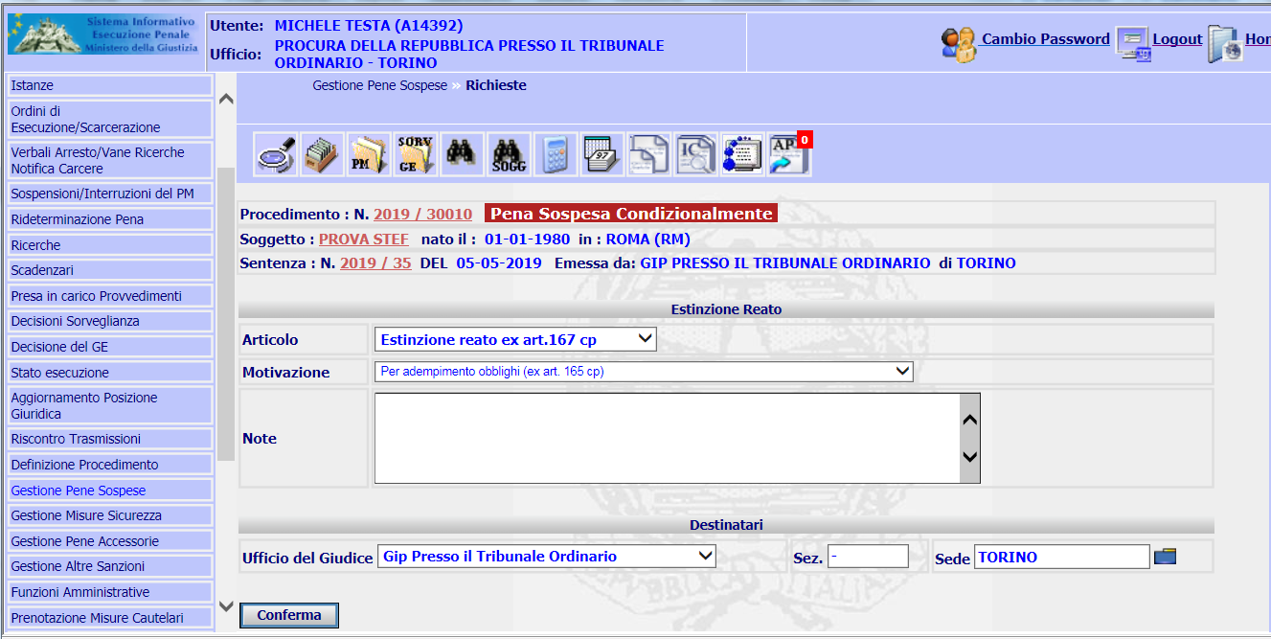
STEP 1

Richiesta Estinzione reato ex art. 445 c.2 c.p.p.
1. Utente Siep accede alla funzionalità e inserisce una richiesta. Nel menu a tendina "Articolo" seleziona "Estinzione reato ex art. 445 c.2 c.p.p.", digita i campi obbligatori e preme il pulsante "Conferma"
2. SYSTEM memorizza i campi nella banca dati e aggiorna lo stato del procedimento con il valore "Estinzione reato ex art. 445 c.2 c.p.p."

Requisiti
REQ-SIE-008-01_FN.09 - Richiesta Estinzione reato ex art. 167c.p. - nuovo stato procedimento
REQ-SIE-008-01_FN.10 - Richiesta Estinzione reato ex art.445 c.2 c.p.p. - nuovo stato procedimento

Stampa richiesta estinzione reato
ID: UC-SIE-008-01.12
L'utente, nella stampa della Richiesta di estinzione reato, ritrova le informazioni sul nuovo obbligo del condannato e la struttura presso cui il condannato adempirà all'obbligo.

Attori
Precondizioni | L'utente è abilitato all'accesso al sistema SIEP.  L'utente ha inserito una richiesta di estinzione reato ex art. 167 c.p. per adempimento obbligo di partecipazione a percorsi di recupero
Punto d'innesco | Gestione Pene Sospese/Richieste/Estinzione Reato
Stato Base | N/A

Scenari

Richiesta estinzione reato - stampa
1. Utente Siep accede al dettaglio della richiesta di estinzione reato
2. Utente Siep preme il pulsante "Stampa".
3. SYSTEM produce la stampa del provvedimento di richiesta. I dati della stampa riportano il nuovo obbligo del condannato, il termine adempimento obblighi e il tipo di obbligo.

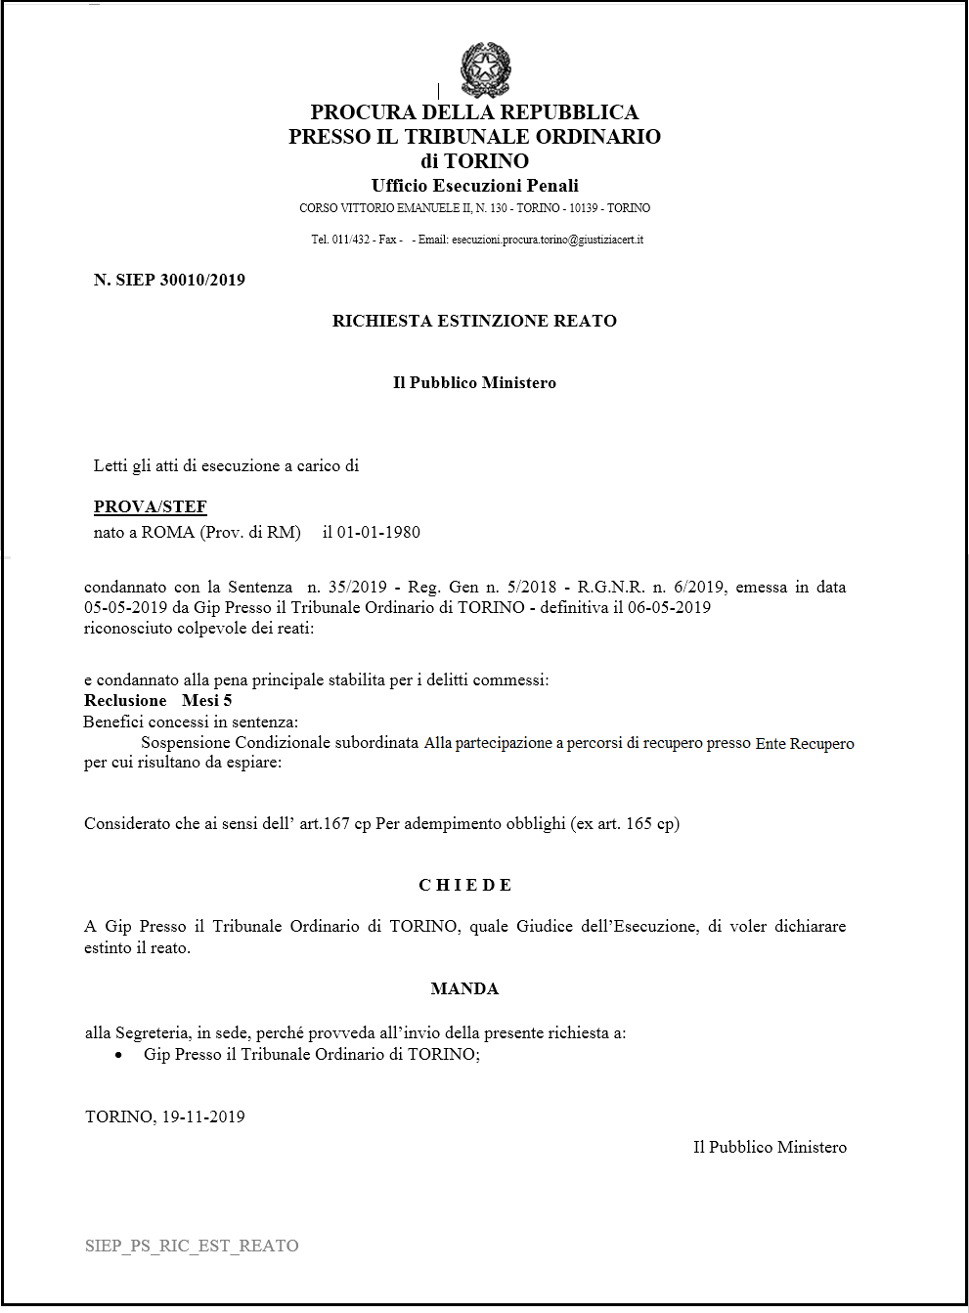
STEP 3

PER EMMA: LA STAMPA DA CAMBIARE CON I DATI DELLOBBLIGO è QUELLA RELATIVA ALL’ART. 167, QUANDO SI SELEZIONA ADEMPIMENTO OBBLIGO nella MOTIVAZIONE? (VEDI IMMAGINE SCENARIO PRECEDENTE)

Requisiti
REQ-SIE-008-01_FN.11 - Richiesta estinzione reato - stampa

Stampa Copertina
ID: UC-SIE-008-01.13
L'utente, nella stampa della copertina, ritrova le informazioni sul nuovo obbligo del condannato, il termine adempimento obblighi, il tipo obbligo e la struttura presso cui frequentare il percorso di recupero.

Attori | Utente Siep
Precondizioni | L'utente è abilitato all'accesso al sistema SIEP.  L'utente ha inserito una pena sospesa e ha selezionato il nuovo tipo di obbligo "Partecipazione a percorsi di recupero".
Punto d'innesco | SIEP\Istruttorie\Richieste - Stampa copertina
Stato Base | N/A

Scenari

Stampa copertina
1. Utente Siep accede alla funzionalità di stampa del procedimento.
2. SYSTEM visualizza la maschera di ricerca del procedimento.
3. Utente Siep imposta i dati di ricerca e preme il pulsante ricerca.
4. SYSTEM visualizza il procedimento
5. Utente Siep preme il pulsante "Stampa".
6. SYSTEM produce la stampa della copertina. I dati della stampa riportano il nuovo obbligo del condannato, il termine adempimento obblighi e il tipo di obbligo.

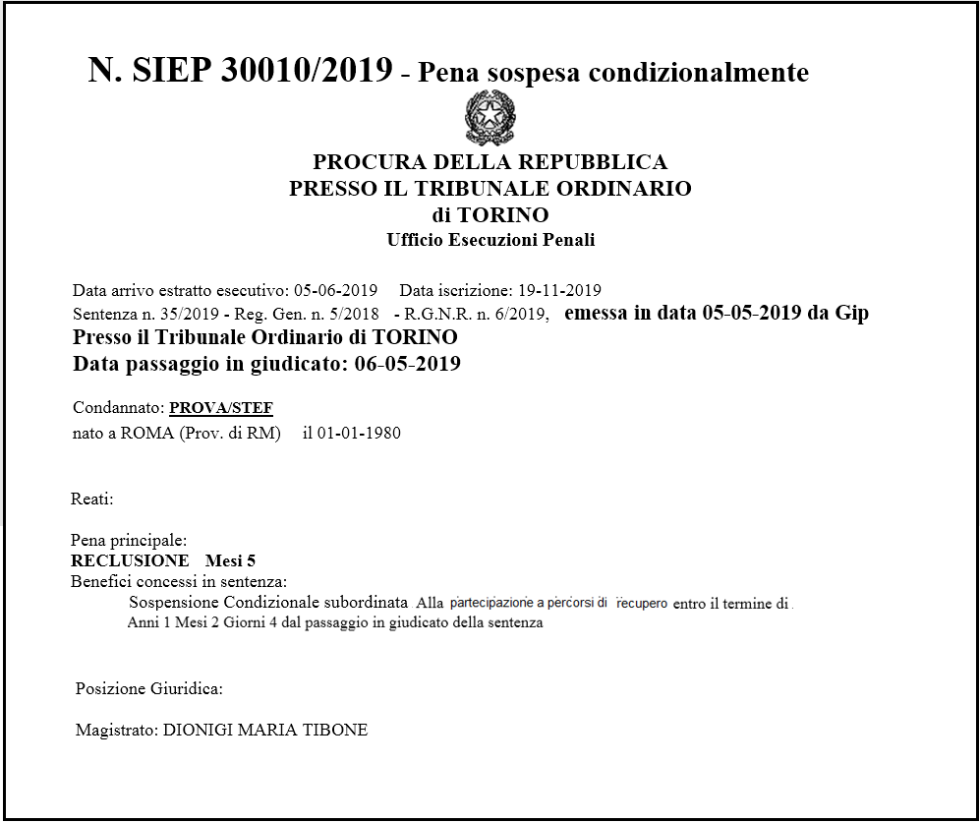
STEP 6

Requisiti
REQ-SIE-008-01_FN.18 - Stampa copertina: dati relativi al nuovo tipo di obbligo

Certificato Esecuzione
ID: UC-SIE-008-01.14
L'utente, nella stampa del certificato esecuzione, ritrova le informazioni sul nuovo obbligo del condannato, il termine adempimento obblighi e la struttura presso cui frequentare il percorso di recupero.

Attori | Utente Siep
Precondizioni | L'utente è abilitato all'acceso al sistema SIEP.  L'utente è abilitato alla funzionalità Stato esecuzione - Certificato esecuzione  Il procedimento deve essere validato
Punto d'innesco | SIEP\Stato Esecuzione\Certificato Esecuzione
Stato Base | N/A

Scenari

Certificato Esecuzione
1. Utente Siep accede alla funzionalità Stato Esecuzione nel menu principale
2. SYSTEM mostra il procedimento e il menu orizzontale
3. Utente Siep seleziona la funzionalità Certificato Esecuzione
4. SYSTEM Mostra il pulsante di stampa e i campi in cui specificare la destinazione del file di stampa
5. Utente Siep imposta i dati e preme il pulsante Stampa
6. SYSTEM produce la stampa del certificato esecuzione. I dati della stampa riportano il nuovo obbligo del condannato, il termine adempimento obblighi e il tipo di obbligo.

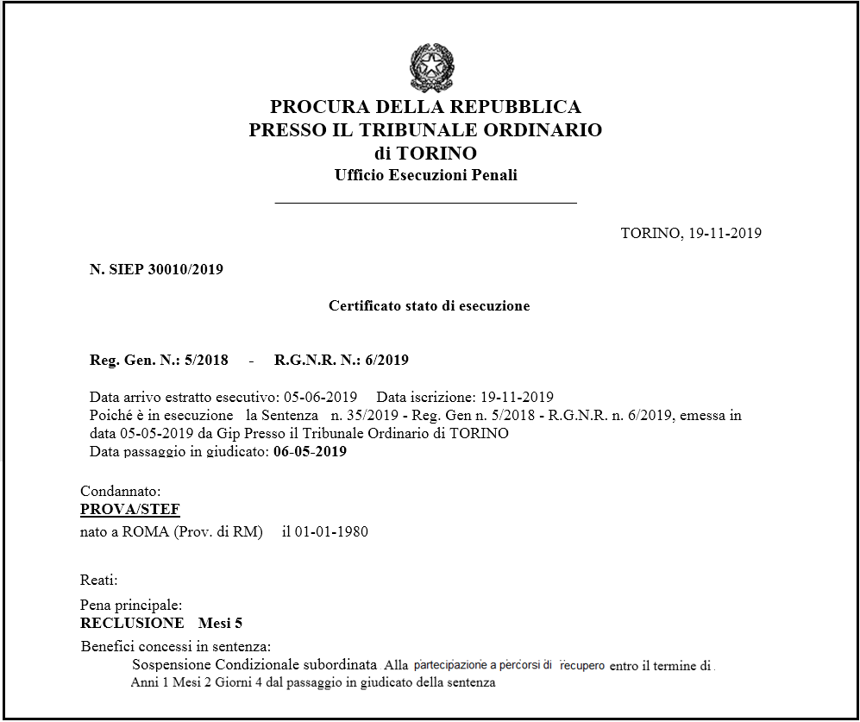
STEP 6

Requisiti
REQ-SIE-008-01_FN.19 - Certificato Esecuzione: dati relativi al nuovo tipo di obbligo

Matrice tracciabilità

Requisiti/Use Case | Selezione Obbligo condannato | Pena Sospesa non menzione (ex Art 163-165 c.p.) | Adempimento obblighi - Nuovo obbligo condannato | Gestione Pene Sospese - Richieste - Adempimento obblighi | Stampa Richiesta adempimento obblighi | Gestione Pene Sospese - Richieste-Determinazione termini | Stampa Richiesta Determinazione Termini | Gestione Pene Sospese - Richieste - Revoca beneficio ex art.168 c.p. - 674 c.p.p | Selezione Tipo di Provvedimento | Scadenzario Termini Ottemperanza Obblighi | Scadenzario Termini Sospensione condizionale | Gestione Pene Sospese - estinzione reato | Stampa richiesta estinzione reato | Stampa Copertina | Certificato Esecuzione
Selezione nuovo obbligo condannato: Partecipazione a percorsi di recupero | X
Pena Sospesa non menzione (ex Art 163-165 c.p.) nuovo tipo di obbligo |  | X
Notizie Adempimento Obblighi - nuovo tipo di obbligo in presenza di beneficio presente |  |  |  | X
Notizie Adempimento Obblighi - nuovo tipo di obbligo in assenza di beneficio |  |  |  | X
Notizie Adempimento Obblighi: Stampa |  |  |  |  | X
Richiesta Determinazione Termini in presenza di beneficio |  |  | X |  |  | X
Richiesta Determinazione Termini in assenza di beneficio |  |  |  |  |  | X
Richiesta Determinazione Termini in assenza di beneficio - stampa |  |  |  |  |  |  | X
Richiesta Estinzione reato ex art. 167cp - nuovo stato procedimento |  |  |  |  |  |  |  |  |  |  |  | X
Richiesta Estinzione reato ex art.445 c.2 cpp - nuovo stato procedimento |  |  |  |  |  |  |  |  |  |  |  | X
Richiesta estinzione reato - stampa |  |  |  |  |  |  |  |  |  |  |  |  | X
Selezione Tipo di provvedimento: Sentenza, Provvedimento |  |  |  |  |  |  |  |  | X
Revoca Beneficio ex art. 168 cpp - Provvedimento |  |  |  |  |  |  |  | X
Scadenzario Termini Ottemperanza Obblighi - Richieste |  |  |  |  |  |  |  |  |  | X
Scadenzario Termini Ottemperanza Obblighi - Revoca beneficio ex art. 168 cp - 674 cpp |  |  |  |  |  |  |  |  |  | X
Scadenzario Termini Sospensione Condizionale |  |  |  |  |  |  |  |  |  |  | X
Scadenzario Termini Sospensione Condizionale - Revoca beneficio ex art. 168 cp .674 cpp |  |  |  |  |  |  |  |  |  |  | X
Stampa copertina: dati relativi al nuovo tipo di obbligo |  |  |  |  |  |  |  |  |  |  |  |  |  | X
Certificato Esecuzione: dati relativi al nuovo tipo di obbligo |  |  |  |  |  |  |  |  |  |  |  |  |  |  | X

    - Gestione parti offese e difensori
La Legge 69/2019 prevede che, all'atto dell'emissione di determinati provvedimenti che colpiscono il condannato in relazione all'esecuzione della pena per reati commessi e compresi nell'elenco incluso nella legge stessa, deve essere sempre data comunicazione alla persona offesa e, ove nominato, al suo difensore.
Nel sistema deve essere pertanto presente, per un dato procedimento, la gestione delle parti offese e dei rispettivi difensori.
È necessario pertanto apportare le modifiche alle funzionalità di dettaglio del procedimento, alle funzionalità di gestione delle istruttorie di cumulo e alla funzionalità di trasferimento per competenza.

Casi d'uso | Descrizione
Dettaglio procedimento - Menu funzionalità | Il sistema deve permettere di inserire le parti offese e i rispettivi difensori in un procedimento. Il sistema pertanto deve visualizzare, nel menu delle funzioni, la nuova funzionalità di gestione delle parti offese e dei difensori.  La funzionalità deve essere visibile solo all'ufficio titolare del procedimento (ufficio che ha emesso il procedimento oppure ufficio destinatario del trasferimento).  La funzionalità sarà presente anche per il cumulo.
Dettaglio procedimento - link | Il sistema deve permettere di richiamare la funzionalità elenco delle parti offese mediante un link posto nella pagina di dettaglio del procedimento.  Il link deve essere visibile solo all'ufficio titolare del procedimento (ufficio che ha emesso il procedimento oppure ufficio destinatario del trasferimento).  Il link deve essere visibile solo se è presente almeno una parte offesa.  Il link è presente anche per il cumulo.
Inserimento parte offesa | La nuova funzionalità permette di inserire una o più persone offese.
Gestione parti offese - elenco | La funzione permette di visualizzare l'elenco delle parti offese associate al procedimento.  Nella maschera sono presenti i link per il dettaglio, l'inserimento, la modifica e cancellazione dei dati di una parte offesa e per la modifica dei difensori.
Modifica parte offesa | La funzionalità permette di modificare i dati anagrafici di una parte offesa.
Cancellazione parte offesa | La funzionalità permette dii cancellare i dati anagrafici di una parte offesa.
Gestione difensore - Elenco | La funzionalità permette di visualizzare l'elenco dei difensori della parte offesa.  Nella maschera sono presenti i pulsanti di de assegnazione, assegnazione o sostituzione di un difensore.
Assegnazione difensore parte offesa | La funzionalità permette di assegnare un difensore alla parte offesa.  È possibile assegnare al massimo due difensori.  È possibile assegnare un difensore già censito nella banca dati oppure inserire i dati di un nuovo difensore.  Si precisa che nella fase di analisi di dettaglio sarà possibile integrare l'eventuale chiamata al RegInde per il reperimento dei dati degli avvocati censiti nel suddetto registro.
Deassegnazione difensore | La funzione permette di eliminare l'assegnazione di un difensore della parte offesa.
Sostituzione difensore | La funzionalità deve permettere di sostituire un difensore assegnato alla parte offesa.
Visualizzazione dettaglio parte offesa | La funzione permette di visualizzare il dettaglio dei dati anagrafici della parte offesa.
Istanza di cumulo - gestione parte offesa/difensore | All'atto dell'apertura di una istruttoria di cumulo, saranno replicati i dati delle persone offese e dei rispettivi difensori, se presenti, di tutti i titoli coinvolti nel cumulo.
Apertura istruttoria Cumulo | La funzionalità di apertura Istruttoria Cumulo prevede la replica dei dati delle persone offese e dei rispettivi difensori di tutti i procedimenti coinvolti nel cumulo.
Cumulo - Gestione dati analitici | Per ciascun procedimento coinvolto nel Cumulo è possibile gestire i dati delle persone offese e dei rispettivi difensori mediante la nuova funzionalità richiamata mediante il pulsante "Gestione parte offesa/difensore". La funzione è richiamabile dal pulsante Dati Analitici.
Trasferimento per competenza | La funzionalità di trasferimento per competenza deve prevedere il trasferimento anche dei dati della persona offesa e dei rispettivi difensori.  L'ufficio destinatario del procedimento diventa pertanto titolare dei dati della persona offesa e del difensore, ha visibilità e possibilità di gestione degli stessi.

Dettaglio procedimento - Menu funzionalità
ID: UC-SIE-008-02.01
Il sistema deve permettere di inserire le parti offese e i rispettivi difensori in un procedimento. Il sistema pertanto deve visualizzare, nel menu delle funzioni, la nuova funzionalità di gestione delle parti offese e dei difensori.
La funzionalità deve essere visibile solo all'ufficio titolare del procedimento (ufficio che ha emesso il procedimento oppure ufficio destinatario del trasferimento).
La funzionalità sarà presente anche per il cumulo.

Attori | Utente Siep
Precondizioni | L'utente è abilitato all'accesso al sistema SIEP.  L'utente ha aperto il dettaglio del Procedimento.
Punto d'innesco | SIEP\Dettaglio Procedimento
Stato Base | N/A

Scenari

Utente titolare del procedimento: nuova funzionalità nel menu
1. Utente Siep apre il menu del dettaglio procedimento
2. SYSTEM visualizza l'elenco delle funzionalità disponibili. Nell'elenco è presente la nuova voce "Gestione Parte offesa/Difensore".

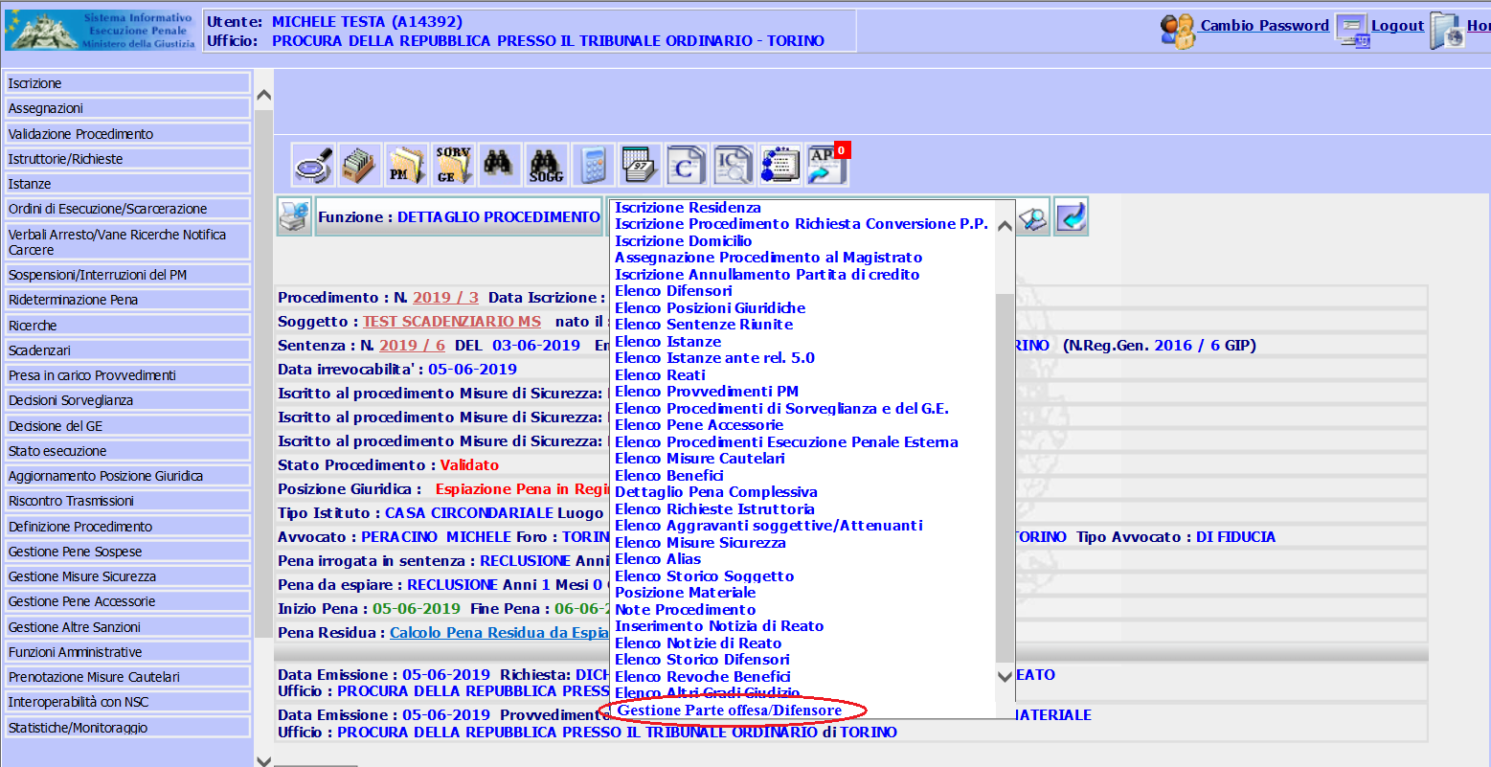
STEP 2

Utente titolare del cumulo: nuova funzionalità nel menu
1. Utente Siep apre il menu del dettaglio cumulo
2. SYSTEM visualizza l'elenco delle funzionalità disponibili. Nell'elenco è presente la nuova voce "Gestione Parte offesa/Difensore".

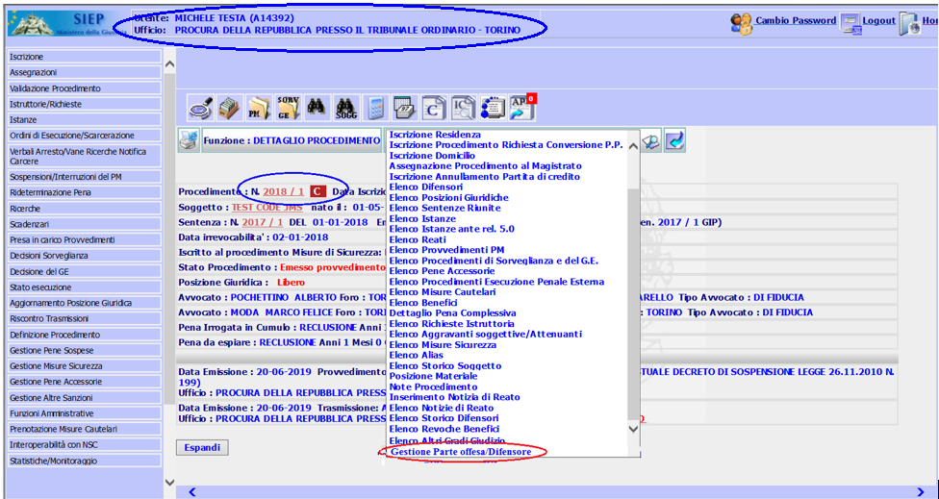
STEP 2

Utente NON titolare del procedimento: nuova funzionalità nel menu
1. Utente Siep apre il menu del dettaglio procedimento
2. SYSTEM visualizza l'elenco delle funzionalità disponibili. Nell'elenco NON è presente la nuova voce "Gestione Parte offesa/Difensore".

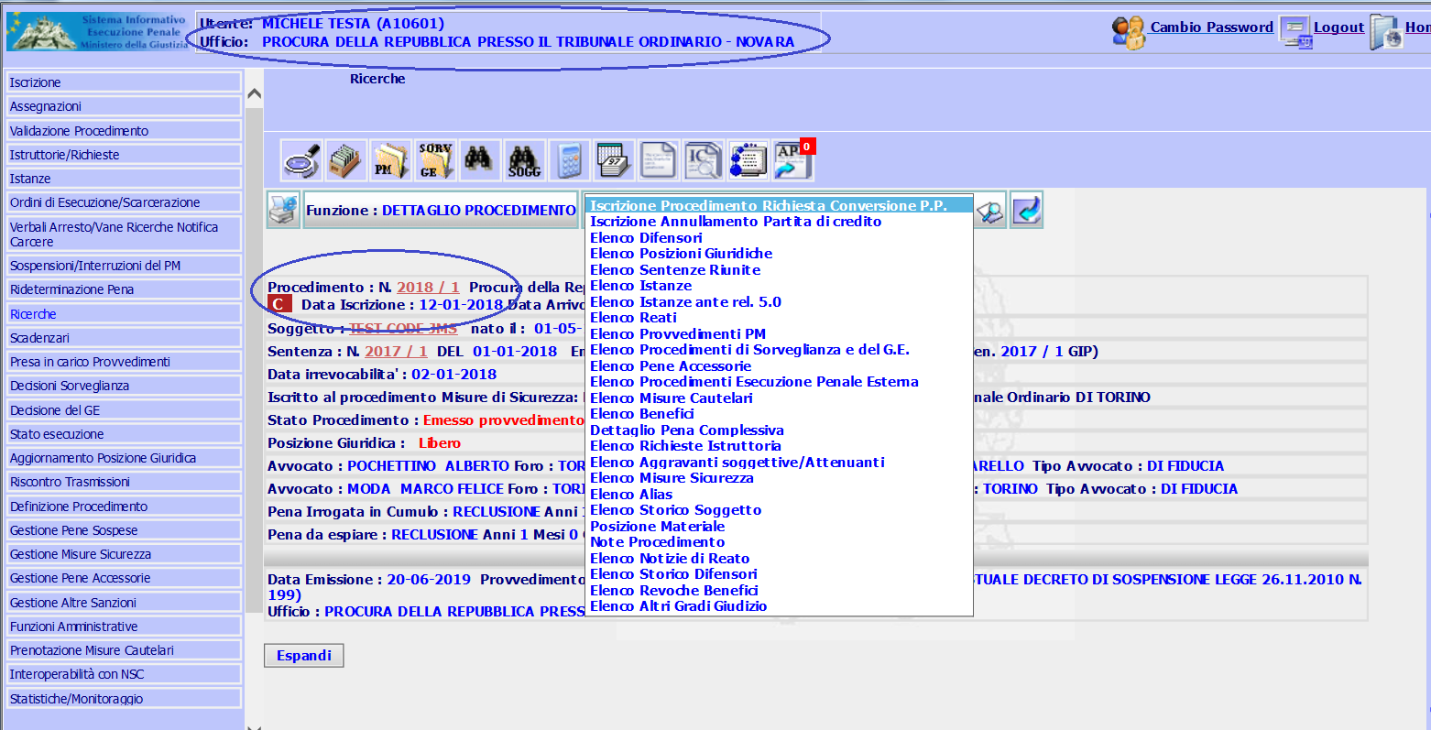
STEP 2

Requisiti
REQ-SIE-008-02_FN.02 - Gestione Parte offesa/Difensore - visibilità voce di menu
REQ-SIE-008-02_FN.01 - Gestione Parte offesa/Difensore - Menu
REQ-SIE-008-02_FN.19 - Dettaglio cumulo validato -Menu

Dettaglio procedimento - link
ID: UC-SIE-008-02.02
Il sistema deve permettere di richiamare la funzionalità elenco delle parti offese mediante un link posto nella pagina di dettaglio del procedimento.
Il link deve essere visibile solo all'ufficio titolare del procedimento (ufficio che ha emesso il procedimento oppure ufficio destinatario del trasferimento).
Il link deve essere visibile solo se è presente almeno una parte offesa.
Il link è presente anche per il cumulo.

Attori | Utente Siep
Precondizioni | L'utente è abilitato all'accesso al sistema SIEP.  Per il procedimento è presente almeno una parte offesa.
Punto d'innesco | SIEP
Stato Base | N/A

Scenari

ufficio titolare procedimento - link gestione parte offesa
1. Utente Siep ricerca un procedimento
2. SYSTEM visualizza il dettaglio del procedimento
3. SYSTEM visualizza, accanto ai dati anagrafici del condannato, il link Gestione Parte offesa
4. Utente Siep l'utente clicca sul link Gestione Parte offesa
5. SYSTEM richiama la funzionalità di visualizzazione dell'elenco delle parti offese associate al procedimento (vedi caso d'uso Gestione parti offese - elenco) in cui è possibile gestire le parti offese

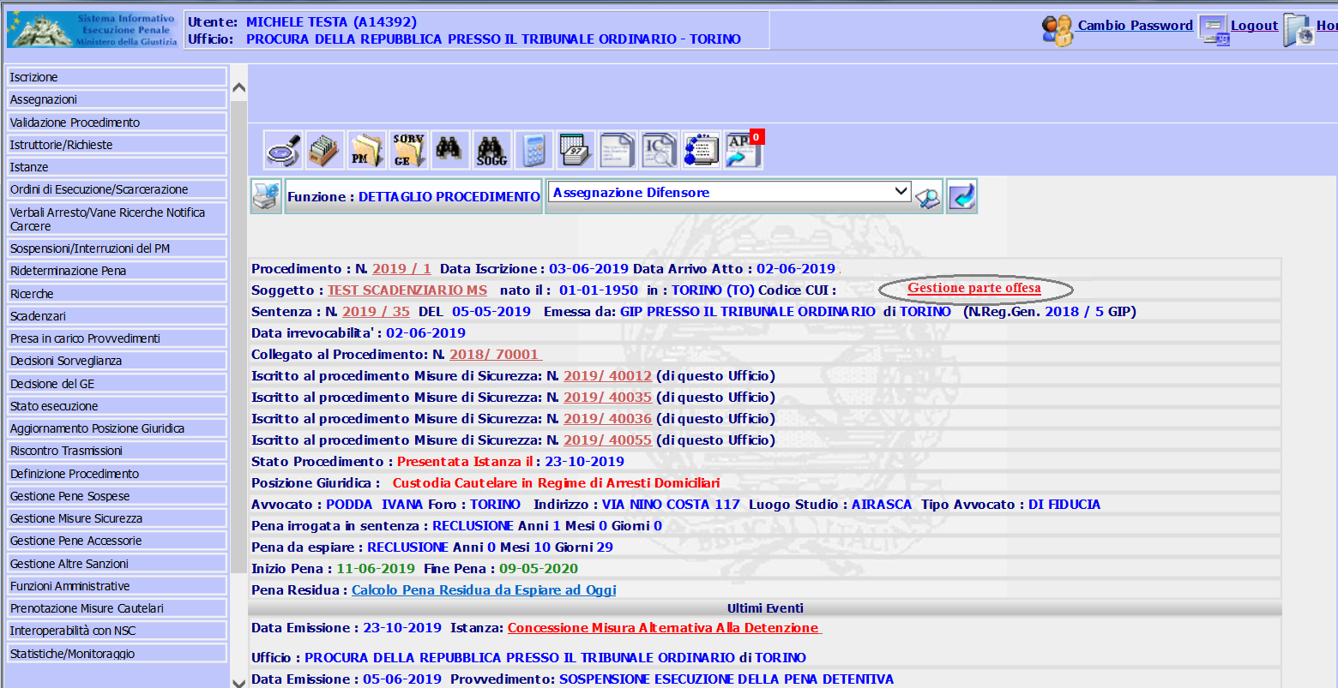
STEP 3

ufficio titolare cumulo - link gestione parte offesa
1. Utente Siep ricerca un cumulo
2. SYSTEM visualizza il dettaglio del cumulo
3. SYSTEM visualizza, accanto ai dati anagrafici del condannato, il link Gestione Parte offesa
4. Utente Siep l'utente clicca sul link Gestione Parte offesa
5. SYSTEM richiama la funzionalità di visualizzazione dell'elenco delle parti offese associate al procedimento (vedi caso d'uso gestione parti offese - elenco) in cui è possibile gestire le parti offese

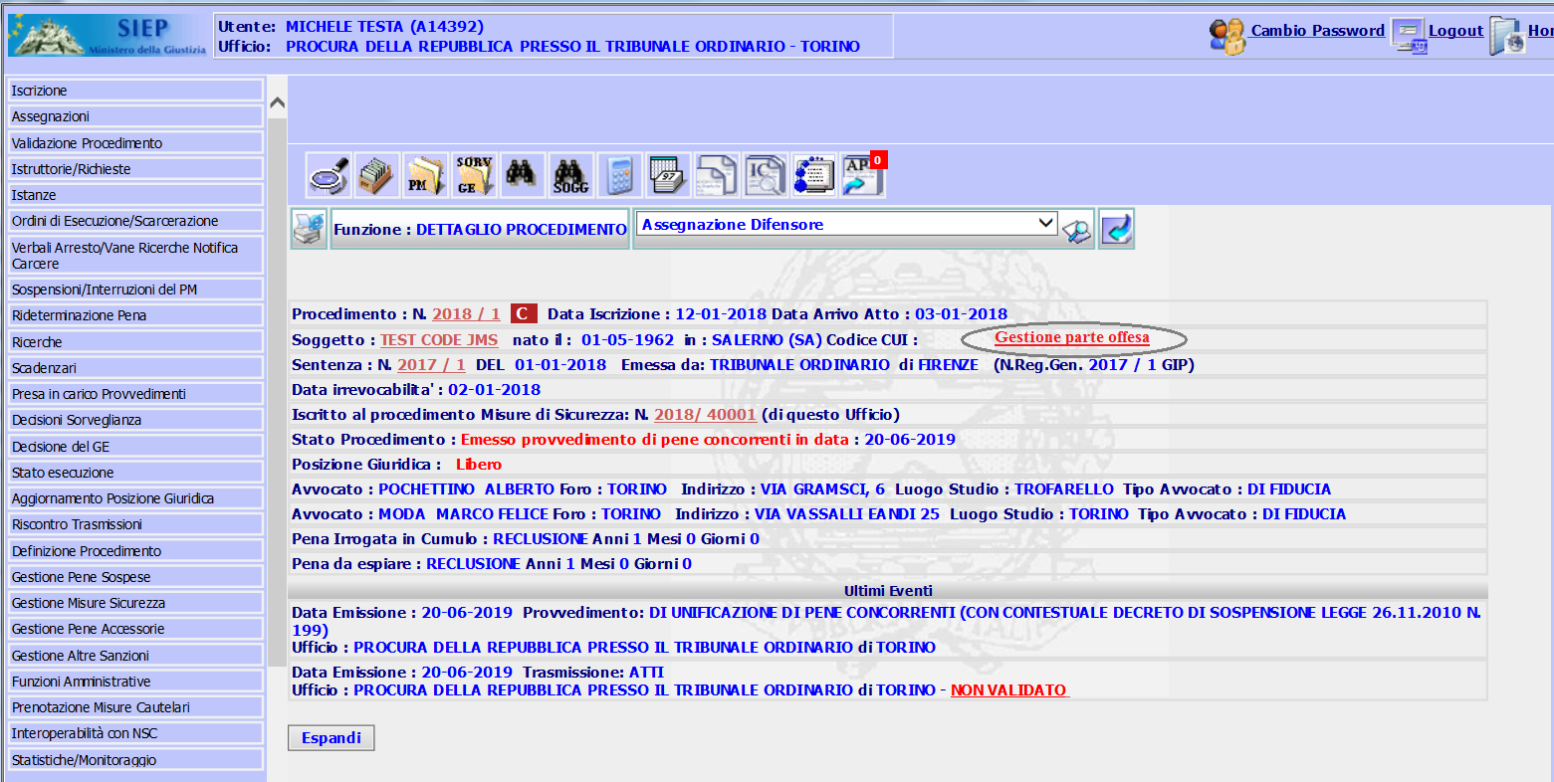
STEP 3

ufficio NON titolare procedimento - link gestione parte offesa
1. Utente Siep ricerca un procedimento
2. SYSTEM visualizza il dettaglio del procedimento
3. SYSTEM NON visualizza, accanto ai dati anagrafici del condannato, il link Gestione Parte offesa

Requisiti
REQ-SIE-008-02_FN.08 - Dettaglio Procedimento - link Gestione Parte offesa
REQ-SIE-008-02_FN.09 - Dettaglio procedimento - visibilità link Gestione parte offesa

Inserimento parte offesa
ID: UC-SIE-008-02.03
La nuova funzionalità permette di inserire una o più parti offese.

Attori
Precondizioni | L'utente è abilitato all'accesso al sistema SIEP.  L'utente appartiene all'ufficio titolare del procedimento.
Punto d'innesco | SIEP\Dettaglio Procedimento
Stato Base | N/A

Scenari

Inserimento prima parte offesa
1. Utente Siep accede al dettaglio del procedimento e apre il menu delle funzionalità
2. SYSTEM visualizza l'elenco delle funzionalità disponibili. nel menu è presente la funzionalità Gestione parte offesa/Difensore
3. Utente Siep seleziona la voce di menu Gestione parte offesa/Difensore
4. SYSTEM visualizza la maschera di inserimento dei dati anagrafici della parte offesa
5. Utente Siep inserisce i dati obbligatori e preme il pulsante Conferma
6. SYSTEM presenta la maschera di dettaglio della parte offesa in cui sono presenti le informazioni appena inserite e quelle da inserire riguardanti la domiciliazione delle notifiche al difensore
7. SYSTEM presenta anche il link Gestione Difensore
8. Utente Siep preme il pulsante Conferma
9. SYSTEM memorizza i dati anagrafici della parte offesa e presenta il dettaglio delle informazioni
10. Utente Siep preme il pulsante per ritornare indietro
11. SYSTEM presenta la maschera con l’elenco delle persone offese e tasti Azione (vedi caso d’uso Gestione parti offese - elenco)

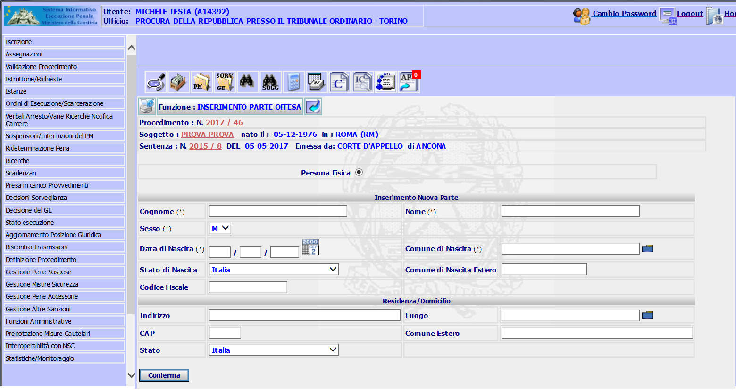
STEP 4

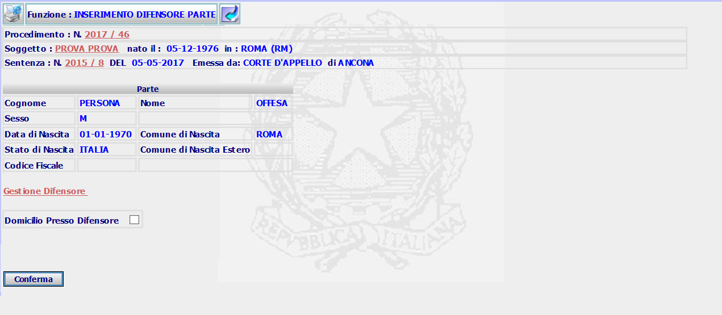
STEP 6-7

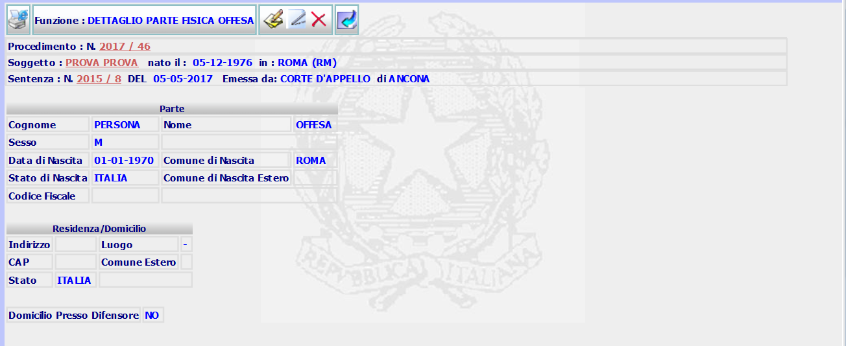
STEP 9
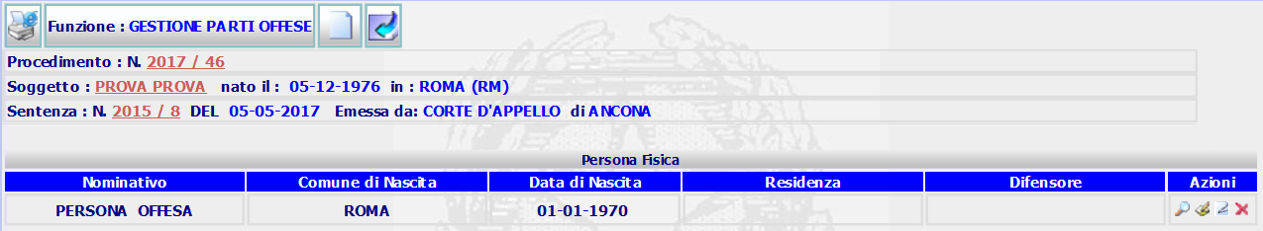
STEP 11

Inserimento altre parti offese
1. Utente Siep accede al dettaglio del procedimento e apre il menu delle funzionalità
2. SYSTEM visualizza l'elenco delle funzionalità disponibili. Nel menu è presente la funzionalità Gestione parte offesa/Difensore
3. Utente Siep seleziona la voce di menu Gestione parte offesa/Difensore
4. SYSTEM visualizza l'elenco delle parti offese associate al procedimento
5. Utente Siep clicca sul pulsante Inserimento
6. SYSTEM presenta la maschera di inserimento dei dati anagrafici della parte offesa.
7. Utente Siep inserisce i dati obbligatori e preme il pulsante Conferma
8. SYSTEM presenta la maschera di dettaglio della parte offesa in cui sono presenti le informazioni da inserire riguardanti la domiciliazione delle notifiche al difensore
9. SYSTEM visualizza anche il link Gestione difensore
10. Utente Siep preme il pulsante Conferma
11. SYSTEM memorizza i dati nella banca dati e visualizza il dettaglio delle informazioni
12. Utente Siep preme il link per ritornare indietro
13. SYSTEM presenta l’elenco delle parti offese associate al procedimento (vedi caso d'uso Gestione parti offese - elenco)

STEP 4
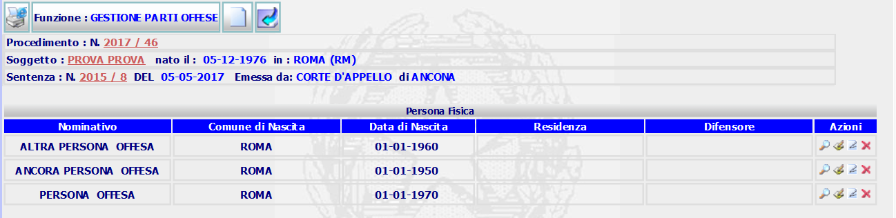
STEP 13

Requisiti
REQ-SIE-008-02_FN.03 - Inserimento parte offesa

Visualizzazione dettaglio parte offesa
ID: UC-SIE-008-02.04
La funzione permette di visualizzare il dettaglio dei dati anagrafici della parte offesa.

Attori
Precondizioni | L'utente è abilitato all'accesso al sistema SIEP.  L'utente appartiene all'ufficio titolare del procedimento.  L'utente ha aperto il dettaglio del Procedimento e ha selezionato "Gestione parte offesa/difensore" oppure ha cliccato sul link "Gestione Parte offesa" presente sul procedimento.  L'utente ha inserito almeno una parte offesa.
Punto d'innesco | SIEP\Dettaglio Procedimento\Gestione Parte offesa/Difensore oppure  SIEP\Dettaglio Procedimento\link Gestione Parte offesa
Stato Base | N/A

Scenari

Visualizzazione dettaglio parte offesa
1. Utente Siep clicca sul link “Dettagli” in corrispondenza di un nominativo presente nell'elenco
2. SYSTEM visualizza la maschera di dettaglio dei dati anagrafici della parte offesa. i dati sono solo in visualizzazione.
3. SYSTEM visualizza, nella parte bassa della maschera, l'elenco dei difensori, se associati
4. Utente Siep preme l'icona per ritornare indietro
5. SYSTEM chiude la maschera al ritorna alla maschera di elenco delle persone offese

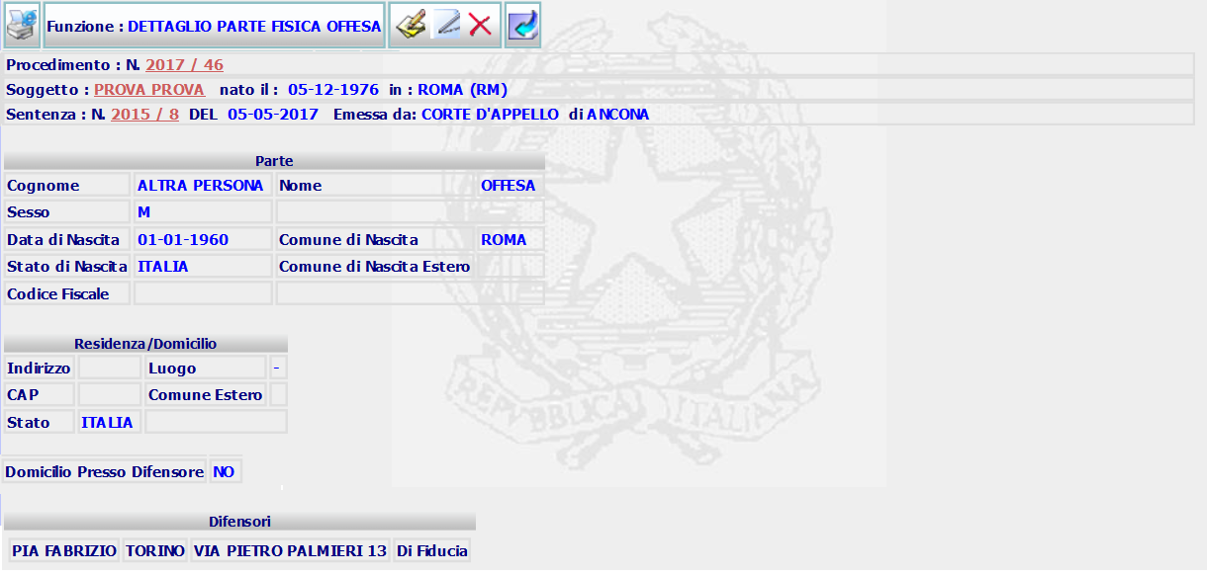
STEP 2-3

Requisiti
REQ-SIE-008-02_FN.05 - Visualizzazione dettaglio parte offesa

Modifica parte offesa
ID: UC-SIE-008-02.05
La funzionalità permette di modificare i dati anagrafici di una parte offesa.

Attori
Precondizioni | L'utente è abilitato all'accesso al sistema SIEP.  L'utente appartiene all'ufficio titolare del procedimento.  L'utente ha aperto il dettaglio del Procedimento e ha selezionato "Gestione parte offesa/difensore" oppure ha cliccato sul link "Gestione Parte offesa" presente sul procedimento.  L'utente ha inserito almeno una parte offesa.
Punto d'innesco | SIEP\Dettaglio Procedimento\Gestione Parte offesa/Difensore oppure  SIEP\Dettaglio Procedimento\link Gestione Parte offesa
Stato Base | N/A

Scenari

Modifica dati parte offesa
1. Utente Siep seleziona una parte offesa e clicca sul link "Modifica"
2. SYSTEM presenta la maschera di dettaglio dei dati anagrafici della parte offesa. Tutti i campi sono editabili.
3. Utente Siep modifica i dati e preme il pulsante "Conferma"
4. SYSTEM aggiorna i dati nella banca dati e presenta la maschera di dettaglio della parte offesa aggiornando i dati

Requisiti
REQ-SIE-008-02_FN.06 - Modifica parte offesa

Cancellazione parte offesa
ID: UC-SIE-008-02.06
La funzionalità permette di cancellare i dati anagrafici di una parte offesa.

Attori
Precondizioni | L'utente è abilitato all'accesso al sistema SIEP.  L'utente appartiene all'ufficio titolare del procedimento.  L'utente ha aperto il dettaglio del Procedimento e ha selezionato "Gestione parte offesa/difensore" oppure ha cliccato sul link "Gestione Parte offesa" presente sul procedimento.  L'utente ha inserito almeno una parte offesa.
Punto d'innesco | SIEP\Dettaglio Procedimento\Gestione Parte offesa/Difensore oppure  SIEP\Dettaglio Procedimento\link Gestione Parte offesa
Stato Base | N/A

Scenari

Cancellazione parte offesa
1. Utente Siep seleziona una parte offesa e clicca sul link "Cancella"
2. SYSTEM chiede all'utente conferma dell'operazione di cancellazione.
3. Utente Siep conferma
4. SYSTEM effettua la cancellazione dei dati della parte offesa, i dati di associazione a uno o più difensori, aggiornando i dati presenti nell'elenco

Requisiti
REQ-SIE-008-02_FN.07 - Cancellazione parte offesa

Gestione parti offese - elenco
ID: UC-SIE-008-02.07
La funzione permette di visualizzare l'elenco delle parti offese associate al procedimento.
Nella maschera sono presenti i link per il dettaglio, l'inserimento, la modifica e cancellazione dei dati di una parte offesa e per la modifica dei difensori.
Attori
Precondizioni | L'utente è abilitato all'accesso al sistema SIEP.  L'utente appartiene all'ufficio titolare del procedimento.  L'utente ha aperto il dettaglio del Procedimento e ha selezionato "Gestione parte offesa/difensore" oppure ha cliccato sul link "Gestione Parte offesa" presente sul procedimento.  L'utente ha inserito almeno una parte offesa.
Punto d'innesco | SIEP\Dettaglio Procedimento\Gestione Parte offesa/Difensore oppure  SIEP\Dettaglio Procedimento\link "Gestione Parte offesa"
Stato Base | N/A

Scenari

Gestione parti offese - elenco
1. SYSTEM visualizza l'elenco delle parti offese associate al procedimento.
2. SYSTEM visualizza, in corrispondenza di ciascun nominativo, il link per il dettaglio, l’inserimento, la Modifica, Cancellazione di una parte offesa e per la modifica dei difensori

STEP 2

Requisiti
REQ-SIE-008-02_FN.04 - Visualizzazione elenco parti offese

Assegnazione difensore parte offesa
ID: UC-SIE-008-02.08
La funzionalità permette di assegnare un difensore alla parte offesa.
È possibile assegnare al massimo due difensori.
È possibile assegnare un difensore già censito nella banca dati oppure inserire i dati di un nuovo difensore.
Si precisa che nella fase di analisi di dettaglio sarà possibile integrare l'eventuale chiamata al RegInde per il reperimento dei dati degli avvocati censiti nel suddetto registro.

Attori
Precondizioni | L'utente è abilitato all'accesso al sistema SIEP.  L'utente appartiene all'ufficio titolare del procedimento.  L'utente ha inserito almeno una parte offesa.
Punto d'innesco | SIEP\Dettaglio procedimento\Gestione parte offesa
Stato Base | N/A

Scenari

Assegnazione primo difensore con nuovi dati
1. Utente Siep clicca sul link Gestione Difensore
2. SYSTEM visualizza la maschera di inserimento o selezione di un difensore
3. Utente Siep preme il pulsante Inserimento
4. SYSTEM presenta la maschera di inserimento dei dati
5. Utente Siep inserisce i dati obbligatori e preme il pulsante Associa
6. SYSTEM memorizza i dati del difensore e presenta la maschera di dettaglio del difensore e i campi in cui integrare le informazioni
7. Utente Siep seleziona "Di fiducia"
8. SYSTEM presenta il campo di nomina con la data corrente, editabile
9. Utente Siep preme il pulsante Conferma
10. SYSTEM assegna il difensore alla parte offesa e presenta la maschera di dettaglio dei dati del difensore
11. Utente Siep preme il pulsante per ritornare alla pagina precedente
12. SYSTEM presenta la maschera contenente in testa i dati della parte offesa e l'elenco dei difensori della parte offesa (Vedi caso d'uso Difensori parte offesa - elenco)

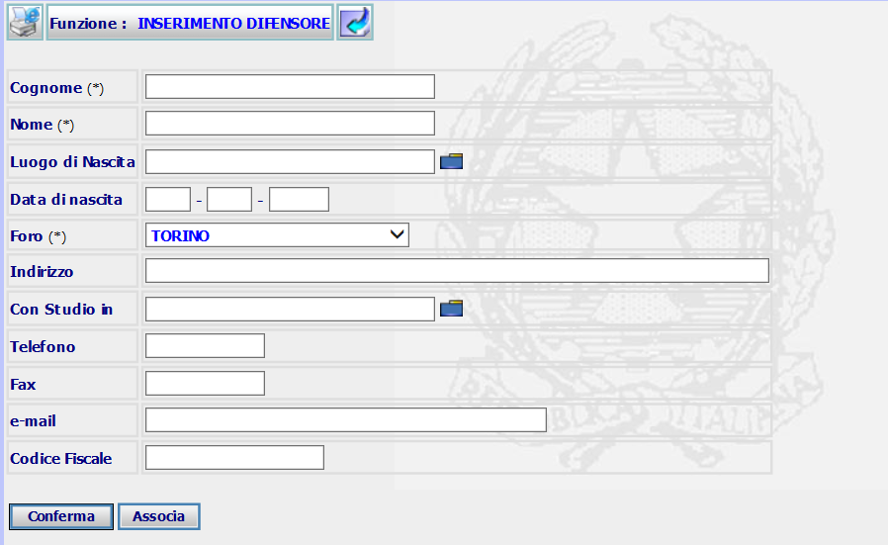
STEP 4

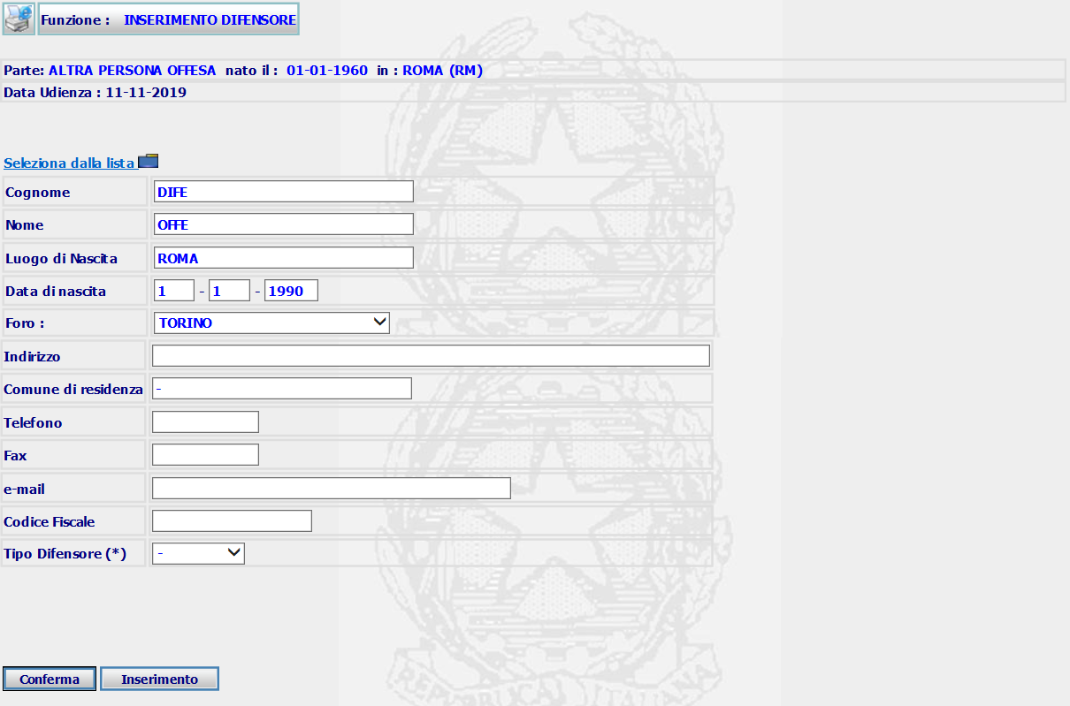
STEP 6

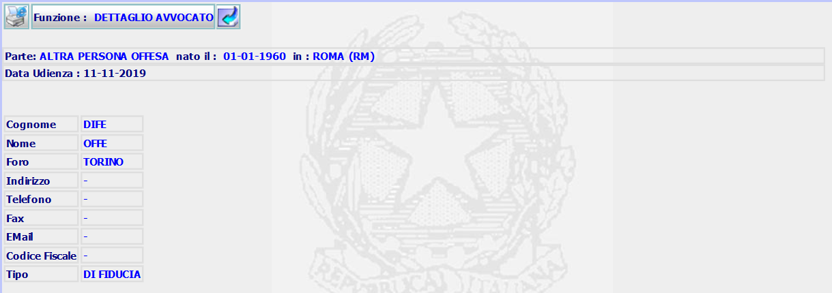
STEP 10

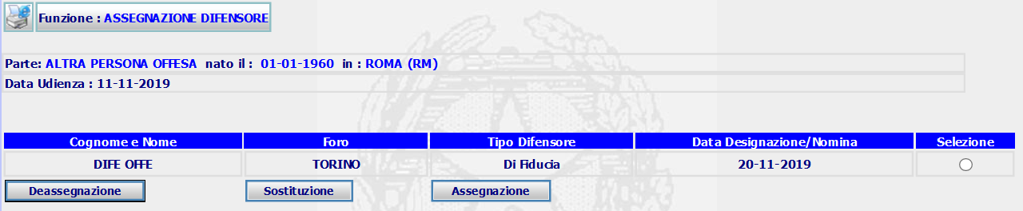
STEP 12

Assegnazione difensore presente in banca dati
1. Utente Siep clicca sul link Gestione parte offesa
2. SYSTEM visualizza la maschera di inserimento o selezione dei dati del difensore.
3. Utente Siep preme il link Seleziona dalla lista
4. SYSTEM apre la maschera di ricerca di un difensore
5. Utente Siep inserisce i dati di ricerca e preme il pulsante Cerca
6. SYSTEM presenta l'elenco dei difensori corrispondenti ai criteri di ricerca impostati
7. Utente Siep seleziona un difensore dalla lista
8. SYSTEM ritorna alla pagina di inserimento dei dati del difensore e presenta il menu a tendina per selezionare il tipo difensore
9. Utente Siep seleziona "Di fiducia"
10. SYSTEM presenta il campo di nomina con la data corrente, editabile
11. Utente Siep preme il pulsante Conferma
12. SYSTEM assegna il difensore alla parte offesa e presenta la maschera di dettaglio dei dati del difensore
13. Utente Siep preme il pulsante per ritornare alla pagina precedente
14. SYSTEM presenta la maschera contenente in testa i dati della parte offesa e l'elenco dei difensori della parte offesa (Vedi caso d'uso Gestione difensore parte offesa - elenco)
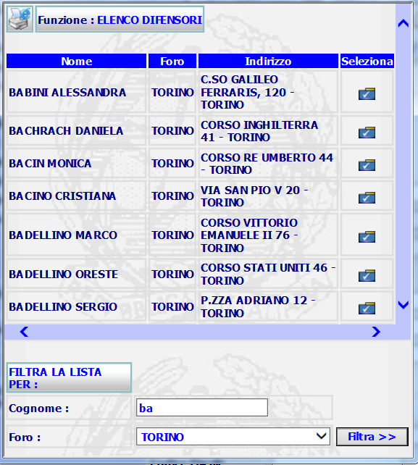
STEP 6

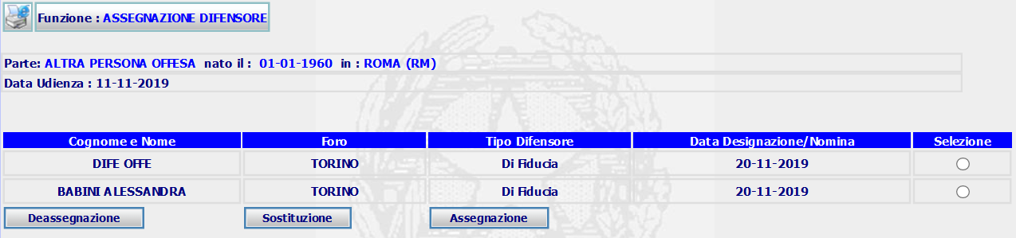
STEP 14

Assegnazione altro difensore
1. Utente Siep seleziona una parte offesa e preme il link Modifica difensore
2. SYSTEM presenta la maschera contenente l'elenco dei difensori della parte offesa (vedi caso d'uso Gestione difensore - elenco)
3. Utente Siep preme il pulsante Assegnazione
4. SYSTEM apre la maschera di inserimento di un difensore mediante la digitazione di nuovi dati oppure mediante la selezione di un difensore già censito nel sistema (vedi scenari precedenti)

Assegnazione difensore oltre numero massimo
1. Utente Siep seleziona una parte offesa e preme il link Modifica Difensore
2. SYSTEM presenta la maschera contenente l'elenco dei difensori della parte offesa (vedi caso d'uso Gestione difensore - elenco)
3. Utente Siep preme il pulsante Assegnazione
4. SYSTEM controlla il numero dei difensori assegnati alla parte offesa e verificato che sono presenti già due difensori presenta un messaggio di errore che informa l'utente che il numero massimo di difensori è due

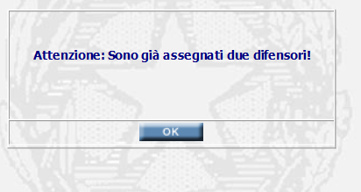
STEP 4

Requisiti
REQ-SIE-008-02_FN.11 - Assegnazione difensore parte offesa - inserimento dati
REQ-SIE-008-02_FN.12 - Assegnazione difensore parte offesa - selezione da lista
REQ-SIE-008-02_FN.13 - Assegnazione difensore selezionato
REQ-SIE-008-02_FN.14 - Limite numero difensori assegnati

Gestione difensore - Elenco
ID: UC-SIE-008-02.09
La funzionalità permette di visualizzare l'elenco dei difensori della parte offesa.
Nella maschera sono presenti i pulsanti di de assegnazione, assegnazione o sostituzione di un difensore.

Attori
Precondizioni | L'utente è abilitato all'accesso al sistema SIEP.  L'utente appartiene all'ufficio titolare del procedimento.  L'utente ha inserito almeno una parte offesa.
Punto d'innesco | SIEP\Dettaglio Procedimento\Gestione Parte offesa/Difensore\Gestione parti offese - elenco  SIEP\Dettaglio Procedimento\link Gestione Parte offesa\Gestione parti offese – elenco
Stato Base | N/A

Scenari

Gestione Difensore
1. Utente Siep clicca sul link Modifica difensore in corrispondenza del nominativo di una parte offesa presente nell'elenco
4. SYSTEM apre la maschera contenente l'elenco dei difensori associati alla parte offesa. Sono presenti i pulsanti di Assegnazione, Deassegnazione, Sostituzione
STEP 2

Requisiti
REQ-SIE-008-02_FN.10 - Gestione difensore parte offesa - elenco

Deassegnazione difensore
ID: UC-SIE-008-02.10
La funzione permette di eliminare l'assegnazione di un difensore della parte offesa.

Attori
Precondizioni | L'utente è abilitato all'accesso al sistema SIEP.  L'utente appartiene all'ufficio titolare del procedimento.  L'utente ha inserito almeno una parte offesa.
Punto d'innesco | SIEP\Dettaglio procedimento\Gestione parte offesa
Stato Base | N/A

Scenari

De assegnazione difensore
1. Utente Siep clicca sul link Modifica difensore di una parte offesa
2. SYSTEM presenta la maschera con l'elenco dei difensori
3. Utente Siep seleziona un difensore e clicca sul pulsante "Deassegnazione"
6. SYSTEM effettua la cancellazione dell'associazione tra il difensore e la parte offesa e visualizza un messaggio informativo
7. Utente Siep preme OK
8. SYSTEM chiude la maschera e ritorna all'elenco dei difensori aggiornando i dati

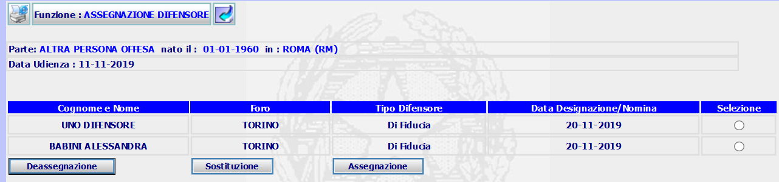
STEP 2

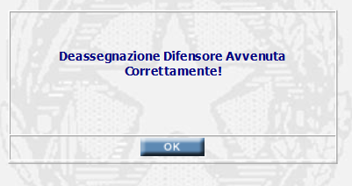
STEP 6

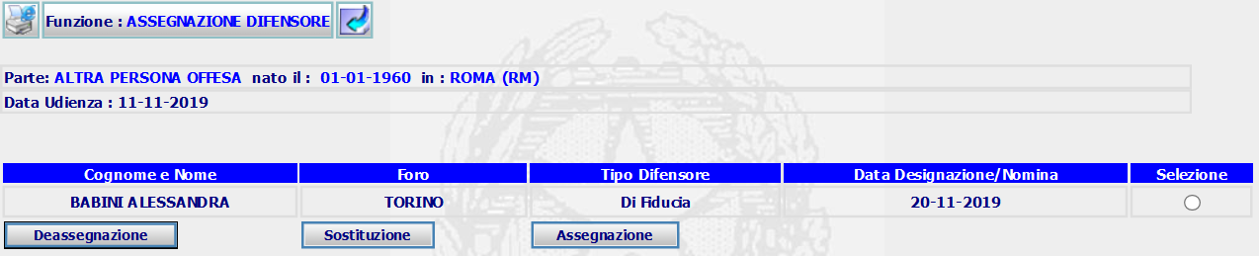
STEP 8

Requisiti
REQ-SIE-008-02_FN.15 - De assegnazione difensore parte offesa

Sostituzione difensore
ID: UC-SIE-008-02.11
La funzionalità deve permettere di sostituire un difensore assegnato alla parte offesa.

Attori
Precondizioni | L'utente è abilitato all'accesso al sistema SIEP.  L'utente appartiene all'ufficio titolare del procedimento.  L'utente ha inserito almeno una parte offesa.
Punto d'innesco | SIEP\Dettaglio procedimento\Gestione parte offesa
Stato Base | N/A

Scenari

Sostituzione difensore
1. Utente Siep clicca sul link Modifica difensore di una parte offesa
2. SYSTEM presenta la maschera contenente l'elenco dei difensori della parte offesa (vedi caso d'uso Gestione difensori - Elenco)
3. Utente Siep seleziona un difensore e preme il pulsante Sostituzione
4. SYSTEM apre la maschera di assegnazione di un difensore mediante la digitazione di nuovi dati oppure mediante la selezione di un difensore già censito nel sistema (vedi caso d'uso Assegnazione difensore)
5. Utente Siep effettua i passi descritti in uno degli scenari del caso d'uso Assegnazione difensore
6. SYSTEM elimina l'associazione tra il difensore selezionato e la parte offesa
7. Utente Siep preme l'icona per tornare indietro
8. SYSTEM chiude la maschera e ritorna all'elenco aggiornato dei difensori

STEP 2

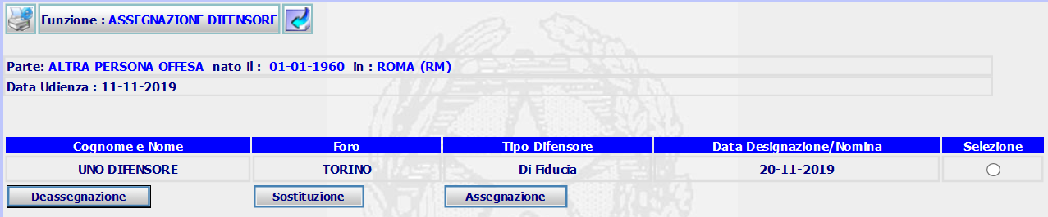
STEP 8

Requisiti
- REQ-SIE-008-02_FN.16 - Sostituzione difensore parte offesa

Apertura istruttoria Cumulo - replica parti offese/difensori
ID: UC-SIE-008-02.12
La funzionalità di apertura Istruttoria Cumulo, oltre alla replica dei dati del titolo coinvolto, replicherà anche i dati delle persone offese e dei rispettivi difensori.
L'attuale funzionalità sarà pertanto modificata.

Attori | Utente Siep
Precondizioni | L'utente è abilitato all'accesso al sistema SIEP.  L'utente appartiene all'ufficio titolare del procedimento.  Il procedimento coinvolto nel cumulo contiene almeno una parte offesa.
Punto d'innesco | SIEP
Stato Base | N/A

Scenari

Apertura istruttoria Cumulo: replica dati persona offesa e difensori
1. Utente Siep preme il pulsante Cumulo
2. SYSTEM apre la maschera di ricerca del procedimento da inserire nel cumulo
3. Utente Siep ricerca il procedimento e, nella maschera presentata dal sistema, preme il pulsante "Apertura Istruttoria"
4. SYSTEM presenta la maschera di riepilogo dei dati del procedimento da inserire nel cumulo e il pulsante di conferma apertura Istruttoria
5. Utente Siep preme il pulsante "Conferma"
6. SYSTEM replica i dati del titolo coinvolto nel Cumulo e replica anche i dati delle persone offese e dei rispettivi difensori
7. Utente Siep apre l'istruttoria e clicca sul link Elenco titoli coinvolti
8. SYSTEM presenta la maschera con l'elenco dei titoli coinvolti
9. Utente Siep clicca sul link dettaglio di un procedimento dell'elenco
10. SYSTEM presenta la maschera con i pulsanti funzione
11. Utente Siep preme il pulsante "Dati Analitici"
12. SYSTEM presenta la maschera con i pulsanti funzione. È presente il nuovo pulsante "Gestione parte offesa/Difensore"

Requisiti

REQ-SIE-008-02_FN.17 - Apertura istruttoria Cumulo - dati persone offese e difensori

Cumulo - Gestione dati analitici
ID: UC-SIE-008-02.13
Per ciascun procedimento coinvolto nel Cumulo è possibile gestire i dati delle persone offese e dei rispettivi difensori mediante la nuova funzionalità richiamata mediante il pulsante " Dati Analitici - Gestione parte offesa/difensore".

Attori | Utente Siep
Precondizioni | L'utente è abilitato all'accesso al sistema SIEP.  L'utente appartiene all'ufficio titolare del cumulo.  Il procedimento coinvolto nel cumulo contiene almeno una parte offesa.
Punto d'innesco | SIEP\Dettaglio Cumulo\Elenco titoli coinvolti\Dettaglio dati analitici
Stato Base | N/A

Scenari

Dettaglio dati analitici - gestione parte offesa/difensore
1. Utente Siep preme il pulsante Dati Analitici
2. SYSTEM visualizza i pulsanti di gestione. È presente il nuovo pulsante "Gestione parte offesa/difensore"
3. Utente Siep clicca sul pulsante "Gestione parte offesa/difensore"
4. SYSTEM visualizza l'elenco delle parti offese. Nella colonna "Azioni" sono presenti i link per l’inserimento, la modifica, la modifica dei difensori e la cancellazione della parte offesa
5. Utente Siep preme il link "Modifica Difensore" in corrispondenza di una parte offesa
6. SYSTEM visualizza l'elenco dei difensori e i pulsanti "Deassegnazione", Sostituzione", "Assegnazione"
7. Utente Siep apporta le modifiche e conferma
8. SYSTEM memorizza i dati legati al cumulo, lasciando invariati i dati originari

Requisiti

REQ-SIE-008-02_FN.18 - Cumulo- dati analitici titoli coinvolti

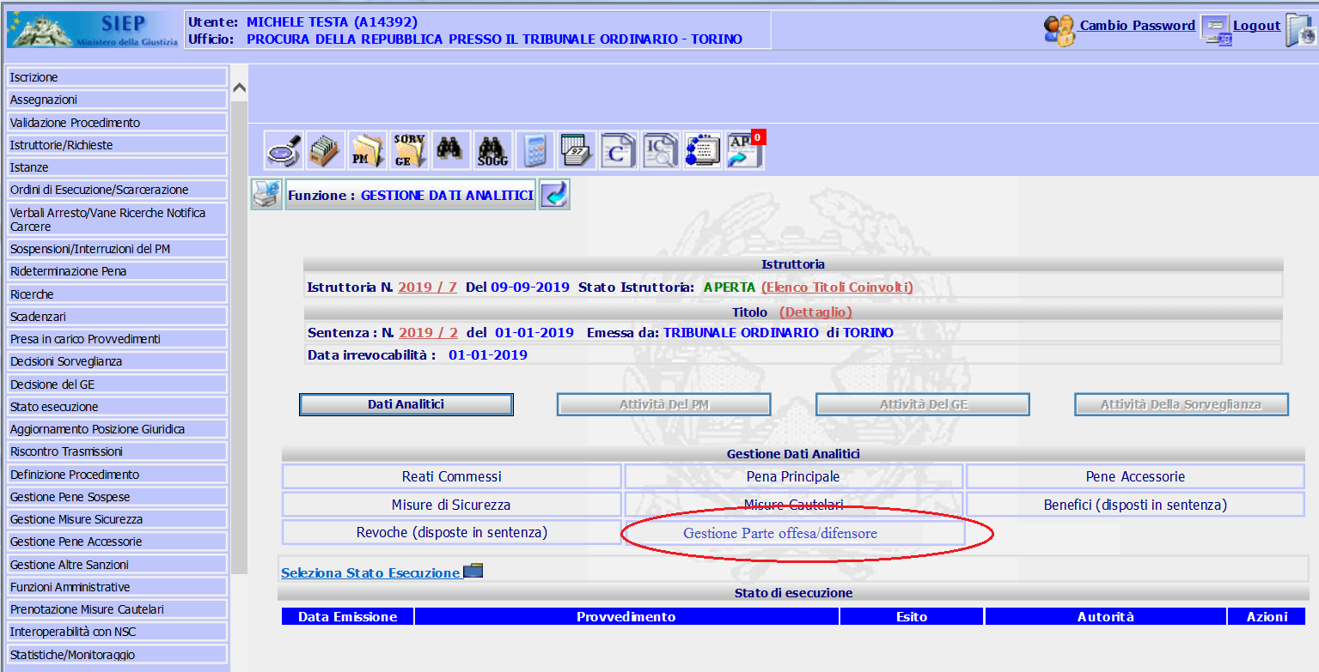
STEP 2

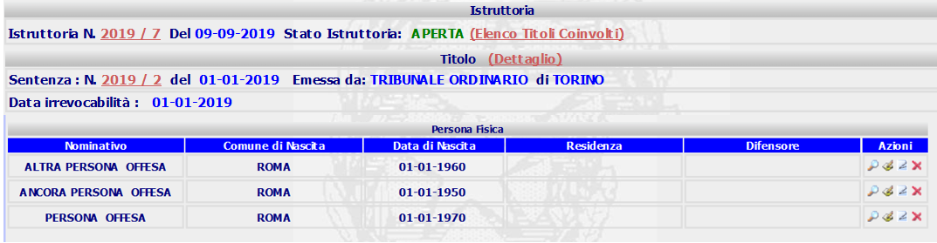
STEP 4

Requisiti
REQ-SIE-008-02_FN.18 - Cumulo- dati analitici titoli coinvolti

Trasferimento per competenza
ID: UC-SIE-008-02.14
La funzionalità di trasferimento per competenza deve prevedere il trasferimento anche dei dati della persona offesa e dei rispettivi difensori.
L'ufficio destinatario del procedimento diventa pertanto titolare dei dati della persona offesa e del difensore, ha visibilità e possibilità di gestione degli stessi.
L’attuale funzionalità sarà pertanto modificata

Attori | Utente Siep
Precondizioni | L'utente è abilitato all'accesso al sistema SIEP.  L'utente appartiene all'ufficio titolare del procedimento.  Il procedimento coinvolto contiene almeno una parte offesa e un difensore.
Punto d'innesco | SIEP/Istruttorie Richieste
Stato Base | N/A

Scenari

Trasferimento per competenza - visibilità e gestione persona offesa/difensore
1. Utente Siep clicca sul pulsante Trasmissione per competenza/Seguito Atti
2. SYSTEM presenta la maschera in cui inserire i dati per il trasferimento
3. Utente Siep esegue tutti i passi per trasferire il procedimento
4. Utente Siep ufficio destinatario prende in carico il procedimento
5. Utente Siep ufficio destinatario visualizza il link Persone Offese
6. Utente Siep ufficio destinatario visualizza il link Gestione Difensore

Requisiti
REQ-SIE-008-02_FN.20 - Trasferimento per competenza - dati persona offesa/difensore

Matrice tracciabilità
Requisiti/Use Case | Dettaglio procedimento - Menu funzionalità | Dettaglio procedimento - link | Inserimento parte offesa | Visualizzazione dettaglio parte offesa | Modifica parte offesa | Cancellazione parte offesa | Gestione parti offese - elenco | Assegnazione difensore parte offesa | Gestione difensore - Elenco | Deassegnazione difensore | Sostituzione difensore | Apertura istruttoria Cumulo - replica parti offese/difensori | Cumulo - Gestione dati analitici | Trasferimento per competenza
Gestione Parte offesa/Difesore - Menu | X
Gestione Parte offesa/Difensore - visibilità voce di menu | X
Inserimento parte offesa |  |  | X
Visualizzazione elenco parti offese |  |  |  |  |  |  | X
Visualizzazione dettaglio parte offesa |  |  |  | X
Modifica parte offesa |  |  |  |  | X
Cancellazione parte offesa |  |  |  |  |  | X
Dettaglio Procedimento - link Gestione Parte offesa |  | X
Dettaglio procedimento - visibilità link Gestione parte offesa |  | X
Gestione difensore parte offesa - elenco |  |  |  |  |  |  |  |  | X
Assegnazione difensore parte offesa - inserimento dati |  |  |  |  |  |  |  | X
Assegnazione difensore parte offesa - selezione da lista |  |  |  |  |  |  |  | X
Assegnazione difensore selezionato |  |  |  |  |  |  |  | X
Limite numero difensori assegnati |  |  |  |  |  |  |  | X
De assegnazione difensore parte offesa |  |  |  |  |  |  |  |  |  | X
Sostituzione difensore parte offesa |  |  |  |  |  |  |  |  |  |  | X
Apertura istruttoria Cumulo - dati persone offese e difensori |  |  |  |  |  |  |  |  |  |  |  | X
Cumulo- dati analitici titoli coinvolti |  |  |  |  |  |  |  |  |  |  |  |  | X
Dettaglio cumulo validato - menu | X
Trasferimento per competenza - dati persona offesa/difensore |  |  |  |  |  |  |  |  |  |  |  |  |  | X

    - Notifica Comunicazione alla parte offesa e al difensore
All'atto della validazione di un provvedimento relativo a un delitto che, ai sensi della legge 69/2019, prevede l'obbligo di informare la parte offesa e, ove nominato, il suo difensore, il sistema deve informare l'utente che deve predisporre apposita comunicazione.
Una nuova funzionalità consentirà di predisporre la comunicazione da recapitare alla parte offesa e, se presente, al suo difensore.
La comunicazione sarà prodotta mediante un nuovo template e generata in formato PDF.
NOTA: è a cura dell'Amministrazione stabilire dove visualizzare il pulsante di generazione della comunicazione.
Si fa presente che il fornitore propone di visualizzare il pulsante di generazione della comunicazione nella maschera di dettaglio del provvedimento dopo la validazione e di inserire una nuova funzionalità di visualizzazione comunicazioni alla persona offesa/difensore, legate a un procedimento, nel menu principale visualizzato a sinistra dello schermo.

Casi d'uso | Descrizione
Alert comunicazione a persona offesa/difensore | Il sistema visualizza un messaggio informativo, all'atto della validazione di un provvedimento emesso per uno o più delitti interessati dalla riforma e riguardanti:  Evasione  Scarcerazione  Estinzione Reato  Estinzione Pena  Concessione, Sostituzione e Revoca di Misure Alternative  Concessione, Sostituzione e Revoca di Misure di Sicurezza  Provvedimenti di Variazione Pena.  Il messaggio informa l'utente che vi è obbligo di informare la persona offesa e, ove nominato, il difensore.
Generazione comunicazione | La nuova funzionalità permette di creare un atto per la comunicazione a ciascuna parte offesa e, ove presente, a ciascun difensore delle parti offese.  NOTA: nel presente documento si propone di richiamare la funzionalità nella maschera di validazione del provvedimento.  Tuttavia, si segnala la necessità di prevedere una funzionalità, inserita nel menu principale, che consenta di generare la comunicazione successivamente.
Stampa Comunicazione | La nuova funzionalità permette la produzione della stampa della comunicazione, utilizzando un nuovo template.  NOTA: si precisa che il template sarà concordato con l'Amministrazione.

Alert comunicazione a persona offesa/difensore
ID: UC-SIE-008-03.01
Il sistema visualizza un messaggio informativo, all'atto della validazione di un provvedimento emesso per uno o più delitti interessati dalla riforma e riguardanti:
Evasione
Scarcerazione
Estinzione Reato
Estinzione Pena
Concessione, Sostituzione e Revoca di Misure Alternative
Concessione, Sostituzione e Revoca di Misure di Sicurezza
Provvedimenti di Variazione Pena.
Il messaggio informa l'utente che vi è obbligo di informare la persona offesa e, ove nominato, il difensore mediante apposita comunicazione.

Attori | Utente Siep
Precondizioni | L'utente è abilitato all'accesso al sistema SIEP.  L'utente è titolare del procedimento.  L'utente ha inserito un provvedimento di:  Evasione  Scarcerazione  Estinzione Reato  Estinzione Pena  Concessione, Sostituzione e Revoca di Misure Alternative  Concessione, Sostituzione e Revoca di Misure di Sicurezza  Provvedimenti di Variazione Pena  per almeno un reato interessato dalla legge 69/2019.
Punto d'innesco | SIEP
Stato Base | N/A

Scenari

Validazione provvedimento - presenza persona offesa
1. Utente Siep preme il pulsante Valida.
2. SYSTEM Il sistema visualizza il messaggio che informa l'utente di inviare comunicazione alla persona offesa e, ove nominato al suo difensore e chiede conferma di lettura messaggio
3. Utente Siep preme il pulsante ok
4. SYSTEM valida il provvedimento

Validazione provvedimento - assenza persona offesa
1. Utente Siep preme il pulsante Valida.
2. SYSTEM valida il provvedimento

Requisiti
REQ-SIE-008-03_FN.01 - Alert comunicazione a persona offesa

Generazione comunicazione
ID: UC-SIE-008-03.02
La nuova funzionalità permette di creare un atto per la comunicazione a ciascuna parte offesa e, ove presente, a ciascun difensore delle parti offese.
NOTA: nel presente documento si propone di richiamare la funzionalità nella maschera di validazione del provvedimento.
Tuttavia, si segnala la necessità di prevedere una funzionalità, inserita nel menu principale, che consenta di generare la comunicazione successivamente.

Attori
Precondizioni | L'utente è abilitato all'accesso al sistema SIEP.  L'utente è titolare del procedimento.  L'utente ha validato un provvedimento di:  Evasione  Scarcerazione  Estinzione Reato  Estinzione Pena  Concessione, Sostituzione e Revoca di Misure Alternative  Concessione, Sostituzione e Revoca di Misure di Sicurezza  Provvedimenti di Variazione Pena  per almeno un reato interessato dalla legge 69/2019.
Punto d'innesco | SIEP
Stato Base | N/A

Scenari

Generazione comunicazione parte offesa/difensore
1. Utente Siep preme il pulsante Comunicazione parte offesa/difensore
2. SYSTEM apre una pagina per inserire i dati obbligatori propedeutici alla creazione del documento da stampare
3. Utente Siep inserisce le informazioni (Autorità destinazione) e preme il pulsante Conferma
4. SYSTEM salva i dati nella banca dati associando l'evento stampa al provvedimento
5. SYSTEM presenta la pagina con i dati della stampa in sola visualizzazione e l'icona Stampa

Requisiti
REQ-SIE-008-03_FN.02 - Generazione comunicazione a parte offesa/difensore

Stampa Comunicazione
ID: UC-SIE-008-03.03
La nuova funzionalità permette la produzione della stampa della comunicazione, utilizzando un nuovo template.
NOTA: si precisa che il template sarà concordato con l'Amministrazione.

Attori
Precondizioni | L'utente è abilitato all'accesso al sistema SIEP.  L'utente è titolare del procedimento.  L'utente ha validato un provvedimento di:  Evasione  Scarcerazione  Estinzione Reato  Estinzione Pena  Concessione, Sostituzione e Revoca di Misure Alternative  Concessione, Sostituzione e Revoca di Misure di Sicurezza  Provvedimenti di Variazione Pena  per almeno un reato interessato dalla legge 69/2019.
Punto d'innesco | SIEP
Stato Base | N/A

Scenari

Stampa comunicazione parte offesa/difensore
1. Utente Siep clicca sul link Stampa Comunicazione parte offesa
2. SYSTEM produce la stampa utilizzando un nuovo template per ciascuna parte offesa e difensore.

Requisiti
- REQ-SIE-008-03_FN.03 - Stampa comunicazione a persona offesa

Matrice tracciabilità

Requisiti/Use Case | Alert comunicazione a persona offesa/difensore | Generazione comunicazione | Stampa Comunicazione
Alert comunicazione a persona offesa | X
Generazione comunicazione a parte offesa/difensore |  | X
Stampa comunicazione a persona offesa |  |  | X

Dizionario dati

Schema Logico
Entity Name |  | Entity Description
 | Column Name | Column Description | Data Type | Length | Primary Key | Nullable | Unique
ENTITA’
 | Id |  | int | 0 | true | false | false
 | Testo |  | int | 0 | false | true | false
 | titolo |  | int | 0 | false | false | false

Schema Fisico
Entity Name |  | Entity Description
 | Column Name | Column Description | Data Type | Length | Primary Key | Nullable | Unique
TABELLA
 | K1_ID |  | bigint | 16 | true | false | true
 | TS_TITOLO |  | nvarchar | 50 | false | true | false
 | TS_TESTO |  | nvarchar | 200 | false | false | false

Si riporta il testo dell’art. 90 c.p.p.: Fermo quanto previsto dall'articolo 299, nei procedimenti per delitti commessi con violenza alla persona sono immediatamente comunicati alla persona offesa che ne faccia richiesta, con l'ausilio della polizia giudiziaria, i provvedimenti di scarcerazione e di cessazione della misura di sicurezza detentiva, ed è altresì data tempestiva notizia, con le stesse modalità, dell'evasione dell'imputato in stato di custodia cautelare o del condannato, nonché della volontaria sottrazione dell'internato all'esecuzione della misura di sicurezza detentiva, salvo che risulti, anche nella ipotesi di cui all'articolo 299, il pericolo concreto di un danno per l'autore del reato.
Si riporta la codifica dei macro requisiti espressi dall’Amministrazione presente nella scheda di intervento: - REQ Requisito; - SIS identifica il sistema (cfr. SIUT-GEN-SN-2.2-20191023-Standard di nomenclatura); - nnn è il numero della scheda di richiesta intervento; - mm è il numero progressivo del requisito espresso dall’Amministrazione.

